1. Junginys, pavaizduotas kaip:
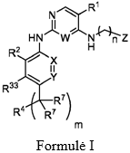

arba jo farmaciniu požiūriu priimtina druska, enantiomeras, stereoizomeras arba tautomeras, kur:
W yra CH arba N;
X yra CH arba N;
Y yra C(R³) arba N;
R¹ yra parinktas iš grupės, susidedančios iš halogeno, ciano, C₁-C₅alkilo ir C₃-C₅cikloalkilo, kur kiekvienas C₁-C₅alkilas ir C₃-C₅cikloalkilas pasirinktinai gali būti nepriklausomai pakeisti vienu, dviem arba trimis atvejais fluoru;
R² yra parinktas iš grupės, susidedančios iš H, halogeno, ciano, C₁-C₅alkilo, C₃-C₆cikloalkilo, C₂-C₅alkenilo, C₂-C₅alkinilo, C₁-C₅alkoksi ir C₁-C₅alkoksi-C₂-C₅alkilo, kur kiekvienas C₁-C₅alkilas, C₃-C₆cikloalkilas, C₂-C₅alkenilas, C₂-C₅alkinilas ir C₁-C₅alkoksi grupė pasirinktinai gali būti nepriklausomai pakeisti vienu, dviem arba trimis atvejais fluoru arba ciano grupe;
kiekvieną kartą R³ ir R³³ yra nepriklausomai parinkti iš grupės, susidedančios iš H, halogeno, C₁₋C₆alkilo ir C₁₋C₆alkoksi, kur kiekvienas C₁-C₆alkilas ir C₁-C₆alkoksi grupė pasirinktinai gali būti pakeisti vienu arba daugiau nepriklausomų atvejų fluoru;
R⁴ yra parinktas iš grupės, susidedančios iš B, D, NR⁶R⁹, NR⁶-(C(R¹⁰)₂)_{p}-NR⁹R⁹, C(O)-NR⁶R⁹, C(O)-B, C(O)-D ir CN;
B yra parinktas iš N-prijungto heterociklilo, turinčio bent vieną azotą ir pasirinktinai turinčio papildomą azotą arba deguonį žiede ir heteroarilą, kur B pasirinktinai prie vieno ar daugiau turimų anglies atomų gali būti pakeistas R⁷ ir pasirinktinai prie turimo azoto gali būti pakeistas R⁹;
D yra parinktas iš C-prijungto heterociklilo, turinčio bent vieną azotą ir pasirinktinai turintį papildomą azotą arba deguonį žiede ir heteroarilą, kur D pasirinktinai prie vieno ar daugiau turimų anglies atomų gali būti pakeistas R⁷ ir pasirinktinai prie turimo azoto gali būti pakeistas R⁹;
kiekvieną kartą R⁷ yra nepriklausomai parinktas iš grupės, susidedančios iš H, C₁-C₆alkilo, C₃-C₆cikloalkilo, ciano ir (C(R¹⁰)₂)_{h}-NR⁹R⁹, kur kiekvienas C₁-C₆alkilas ir C₃-C₆cikloalkilas pasirinktinai gali būti nepriklausomai pakeisti vienu ar daugiau atvejų fluoru arba du R⁷ yra sujungti kartu su atomu, prie kurio jie yra prijungti, sudarydami okso;
kiekvieną kartą R⁶ ir R⁹ yra nepriklausomai parinkti iš grupės, susidedančios iš H, C₁₋C₆alkilo, C₃-C₆cikloalkilo, C₁-C₅alkoksi-C₂-C₅alkilo, C(=O)R⁵, SO₂R⁵ir C prijungto heterociklilo, turinčio bent vieną azotą ir pasirinktinai papildomą azotą arba deguonį žiede, ir heteroarilą, kur kiekvienas C₁-C₆alkilas ir C₃-C₆cikloalkilas pasirinktinai gali būti pakeisti vienu arba daugiau nepriklausomų atvejų fluoru;
kiekvieną kartą R⁵ yra nepriklausomai parinktas iš grupės, susidedančios iš H, C₁-C₆alkilo, C₃-C₆cikloalkilo ir heterociklilo, kur kiekvienas C₁-C₆alkilas ir C₃-C₆cikloalkilas pasirinktinai gali būti pakeisti vienu arba daugiau nepriklausomų atvejų fluoru;
kiekvieną kartą R¹⁰ yra nepriklausomai parinktas iš grupės, susidedančios iš H, C₁-C₃alkilo ir C₃-C₅cikloalkilo, kur kiekvienas C₁-C₃alkilas ir C₃-C₅cikloalkilas pasirinktinai gali būti pakeistas vienu ar daugiau nepriklausomų atvejų fluoru arba du R¹⁰ yra sujungti kartu su anglimi, prie kurios jie yra prijungti, sudarydami C₃-C₅cikloalkilą;
Z yra parinktas iš grupės, susidedančios iš 4 narių laktamo žiedo, sujungto per azoto atomą, ir 6-10 narių laktamo žiedo, sujungto per azoto atomą, kur laktamo žiedo atomas pasirinktinai gali būti deguonis arba NR⁶, kai laktamo žiedas yra 6-10 narių žiedas ir esamas anglies atomas 4-nario laktamo žiede arba 6-10 narių laktamo žiede pasirinktinai yra pakeistas R³⁶,
kiekvieną kartą R³⁶ yra nepriklausomai parinktas iš C₁-C₆alkilo ir C₃-C₆cikloalkilo, kur kiekvienas C₁-C₆alkilas ir C₃-C₆cikloalkilas pasirinktinai gali būti pakeisti vienu ar daugiau nepriklausomų atvejų fluoru arba du R³⁶ yra sujungti kartu su anglimi, prie kurios jie yra prijungti, sudarydami C₃-C₆cikloalkilą;
h yra 1, 2 arba 3;
m yra 0, 1, 2 arba 3;
n yra 2, 3 arba 4; ir
p yra 2 arba 3;
su sąlyga, kad ir X, ir Y nėra N.

2. Junginys pagal 1 punktą, kur Z yra parinktas iš:
(i)
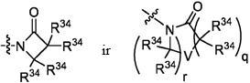
kur
V yra parinktas iš grupės, susidedančios iš deguonies, C(R³⁴)₂, ir NR⁶;
kiekvieną kartą R³⁴ yra nepriklausomai parinktas iš H ir R³⁶, kur kiekvienas R³⁶ yra nepriklausomai parinktas iš C₁-C₆alkilo ir C₃-C₆cikloalkilo arba du R³⁶ yra sujungti kartu su anglimi, prie kurios jie yra prijungti, sudarydami C₃-C₆cikloalkilą;
q yra 0, 1, 2 arba 3; ir
r yra 2 arba 4;
su sąlyga, kad jei q yra 0, tuomet r nėra 2; arba
(ii)
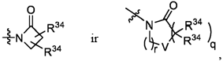
kur
V yra parinktas iš grupės, susidedančios iš deguonies, C(R³⁴)₂, ir NR⁶;
kiekvieną kartą R³⁴ yra nepriklausomai parinktas iš H ir R³⁶, kur kiekvienas R³⁶ yra nepriklausomai parinktas iš C₁-C₆alkilo ir C₃-C₆cikloalkilo arba du R³⁶ yra sujungti kartu su anglimi, prie kurios jie yra prijungti, kad sudarytų C₃-C₆cikloalkilą;
q yra 0, 1, 2 arba 3; ir
r yra 2 arba 3;
su sąlyga, kad jei q yra 0, tuomet r nėra 2, pavyzdžiui, kur Z yra parinktas iš grupės, kurią sudaro
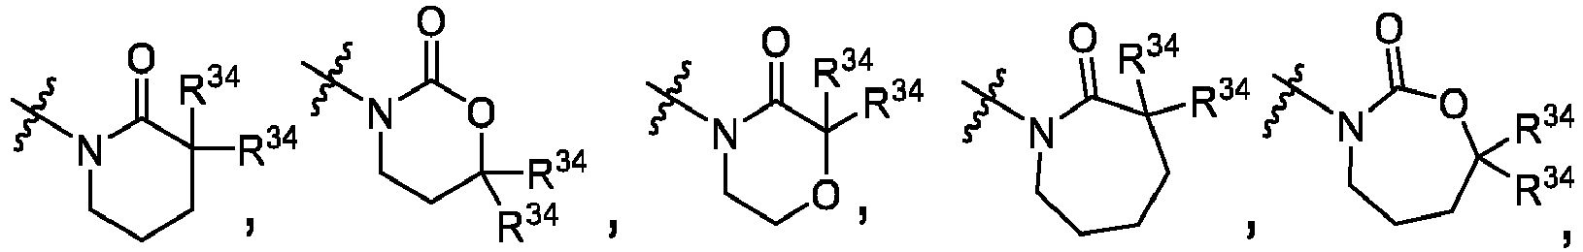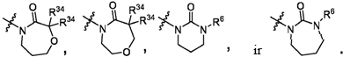

3. Junginys pagal 1 arba 2 punktą, kur:
R⁴ yra pairinktas iš grupės, kurią sudaro
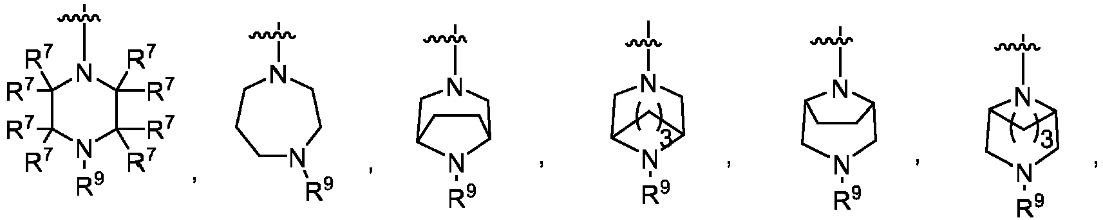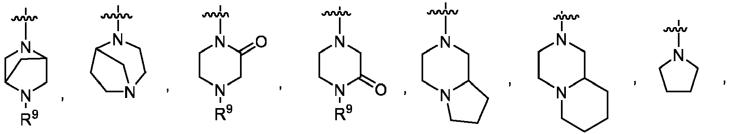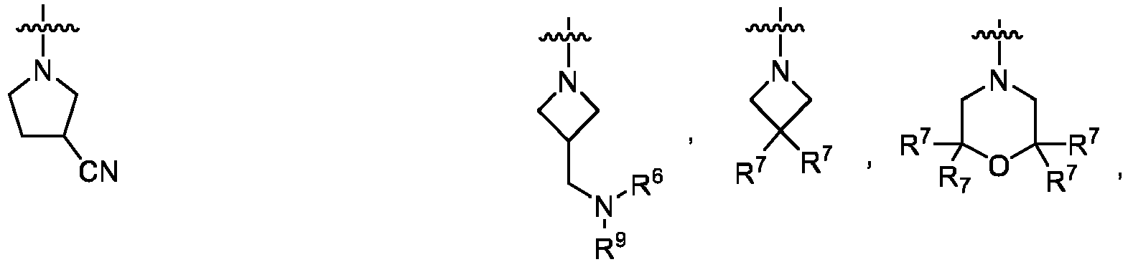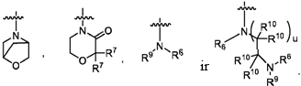
kur u yra 1 arba 2; ir/arba
R¹ yra parinktas iš grupės, susidedančios iš halogeno, C₁-C₅alkilo ir C₃-C₅cikloalkilo, kur C₁₋C₅alkilas gali būti pasirinktinai pakeistas vienu, dviem arba trimis atvejais fluoru; ir/arba
R² yra parinktas iš grupės, kurią sudaro C₁₋₂alkilas, C₃₋₄cikloalkilas, chloras ir bromas; ir/arba
n yra 3.

4. Junginys pagal 1 punktą, pavaizduotas:

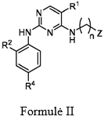
arba jo farmaciniu požiūriu priimtina druska, kur:
Z yra parinktas iš grupės, kurią sudaro
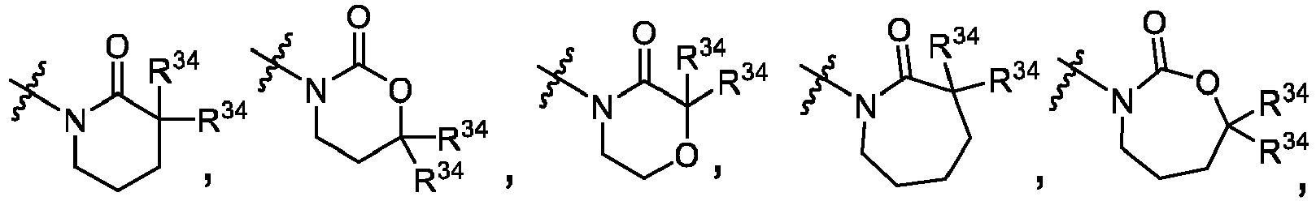
R² yra parinktas iš grupės, kurią sudaro halogenas, C₁-C₂alkilas ir C₃-C₄cikloalkilas;
R⁴ yra parinktas iš grupės, kurią sudaro
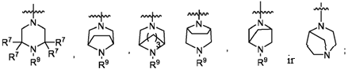
kiekvieną kartą R⁶ ir R⁹ yra nepriklausomai parinktaI iš grupės, susidedančios iš H, C₁-C₆alkilo, C₃-C₆cikloalkilo, C(=O)R⁵, SO₂R⁵ ir C prijungto heterociklilo, turinčio bent vieną azotą ir pasirinktinai papildomą azotą arba deguonį žiede ir heteroarilą, kur kiekvienas C₁-C₆alkilas ir C₃-C₆cikloalkilas gali būti pasirinktinai pakeisti vienu arba daugiau nepriklausomų atvejų fluoru;
kiekvieną kartą R⁷ yra nepriklausomai parinktas iš grupės, susidedančios iš H, C₁-C₆ alkilo ir C₃-C₆cikloalkilo, kur kiekvienas C₁-C₆alkilas ir C₃-C₆cikloalkilas pasirinktinai gali būti pakeisti vienu ar daugiau nepriklausomų atvejų fluoru arba du R⁷ yra sujungti kartu su atomu, prie kurio jie yra prijungti, sudarydami okso; ir
kiekvieną kartą R³⁴ yra nepriklausomai parinktas iš H ir R³⁶, kur kiekvienas R³⁶ yra nepriklausomai parinktas iš C₁-C₆alkilo ir C₃-C₆cikloalkilo, kur kiekvienas C₁-C₆alkilas ir C₃-C₆cikloalkilas pasirinktinai gali būti pakeistas vienu ar daugiau nepriklausomų atvejų fluoru arba du R³⁶ yra sujungti kartu su anglimi, prie kurios jie yra prijungti, kad sudarytų C₃-C₆cikloalkilą.

5. Junginys pagal 4 punktą, kur:
R¹ yra parinktas iš grupės, susidedančios iš halogeno, C₁-C₅alkilo ir C₃-C₅cikloalkilo, kur C₁₋C₅alkilas gali būti pasirinktinai pakeistas vienu, dviem arba trimis atvejais fluoru, pavyzdžiui, CF₃; ir/arba
R² yra parinktas iš grupės, susidedančios iš H, C₃-C₄cikloalkilo, C₁-C₅alkilo ir halogeno; ir/arba
R⁴ yra parinktas iš grupės, kurią sudaro
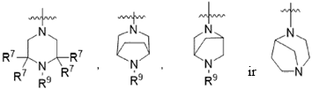
ir/arba
Z yra parinktas iš grupės, kurią sudaro:
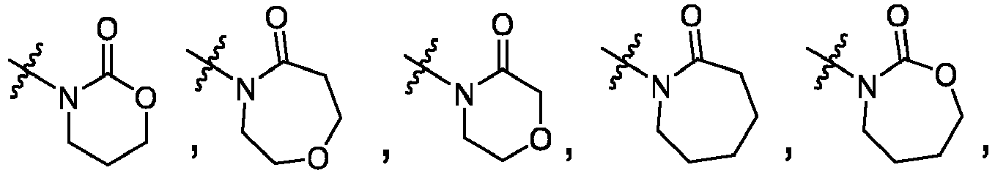
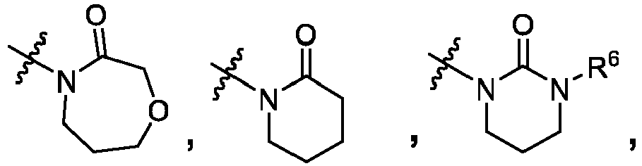
ir
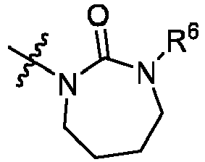;
ir/arba
kiekvieną kartą R⁶ ir R⁹ yra nepriklausomai parinktI iš grupės, susidedančios iš H, C₁₋C₆alkilo ir C₃-C₆cikloalkilo, kur kiekvienas iš C₁-C₆alkilas ir C₃-C₆cikloalkilas yra pasirinktinai pakeisti vienu arba daugiau nepriklausomų atvejų fluoru.

6. Junginys pagal 1 punktą, pavaizduotas kaip:
(i)
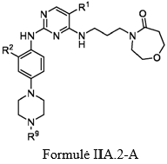
kur
R¹ yra parinktas iš grupės, kurią sudaro CF₃, CF₂H, bromas, chloras ir ciklopropilas;
R² yra parinktas iš grupės, kurią sudaro C₁-C₂alkilas, C₃-C₄cikloalkilas ir halogenas; ir
R⁹ yra parinktas iš grupės, kurią sudaro C₁-C₃alkilas, H ir C₃-C₅cikloalkilas; arba
(ii)
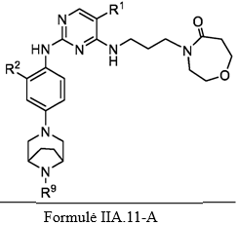
kur
R¹ yra parinktas iš grupės, kurią sudaro bromas, chloras, CF₃, CF₂H ir ciklopropilas;
R² yra parinktas iš grupės, kurią sudaro C₁-C₂alkilas, C₃-C₄cikloalkilas ir halogenas; ir
R⁹ yra parinktas iš grupės, kurią sudaro C₁-C₃alkilas, H ir C₃-C₅cikloalkilas.

7. Junginys pagal 6 punktą, kur R¹ yra CF₃; R² yra parinktas iš grupės, kurią sudaro C₁-C₂alkilas, C₃-C₄cikloalkilas, bromas ir chloras; ir R⁹ yra parinktas iš C₁-C₃alkilo ir H.

8. Junginys pagal 1 punktą, parinktas iš grupės, kurią sudaro 1-(3-((5-bromo-2-((2-ciklopropil-4-(4-metilpiperazin-1-il)fenil)amino)pirimidin-4-il)amino)propil)piperidin-2-onas, 1-(3-((2-((4-(4-etilpiperazin-1-il)-2-metilfenil)amino)-5-(trifluormetil)pirimidin-4-il)amino)propil)piperidin-2-onas, 1-(3-((5-chlor-2-((2-ciklopropil-4-(4-metilpiperazin-1-il)fenil)amino)pirimidin-4-il)amino)propil)piperidin-2-onas, 1-(3-((2-((2-ciklopropil-4-(4-metil-1,4-diazepan-1-il)fenil)amino)-5-(trifluormetil)pirimidin-4-il)amino)propil)piperidin-2-onas, 1-(3-((5-chlor-2-((2-metil-4-(1-metilpiperidin-4-il)fenil)amino)pirimidin-4-il)amino)propil)piperidin-2-onas, (R)-1-(3-etil-4-((4-((3-(2-oksopiperidin-1-il)propil)amino)-5-(trifluormetil)pirimidin-2-il)amino)fenil)pirolidin-3-karbonitrilas, 1-(3-((2-((4-(4-ciklopropilpiperazin-1-il)-2-metilfenil)amino)-5-(trifluormetil)pirimidin-4-il)amino)propil)piperidin-2-onas, 1-(3-((5-bromo-2-((2-izopropil-4-(4-metilpiperazin-1-il)fenil)amino)pirimidin-4-il)amino)propil)piperidin-2-onas, 1-(3-((2-((2-etil-4-(4-etilpiperazin-1-il)fenil)amino)-5-(trifluormetil)pirimidin-4-il)amino)propil)piperidin-2-onas, 1-(3-((2-((2-ciklopropil-4-(4-metilpiperazin-1-il)fenil)amino)-5-(trifluormetil)pirimidin-4-il)amino)propil)piperidin-2-onas, 4-(3-ciklopropil-4-((4-((3-(2-oksopiperidin-1-il)propil)amino)-5-(trifluormetil)pirimidin-2-il)amino)fenil)-1-metilpiperazin-2-onas, 1-(3-((5-bromo-2-((4-(4-etilpiperazin-1-il)-2-izopropilfenil)amino)pirimidin-4-il)amino)propil)piperidin-2-onas, 1-(3-((2-((2-etil-4-(4-metilpiperazin-1-il)fenil)amino)-5-(trifluormetil)pirimidin-4-il)amino)propil)piperidin-2-onas, 1-(3-((2-((2-metil-4-(1-metilpiperidin-4-il)fenil)amino)-5-(trifluormetil)pirimidin-4-il)amino)propil)piperidin-2-onas, 1-(3-((5-chlor-2-((4-(4-etilpiperazin-1-il)-2-izopropilfenil)amino)pirimidin-4-il)amino)propil)piperidin-2-onas, 1-(3-((2-((2-ciklopropil-4-(piperazin-1-il)fenil)amino)-5-(trifluormetil)pirimidin-4-il)amino)propil)piperidin-2-onas, 1-(3-((2-((2-ciklopropil-5-fluoro-4-(4-metilpiperazin-1-il)fenil)amino)-5-(trifluormetil)pirimidin-4-il)amino)propil)piperidin-2-onas, 1-(3-((2-((2-metil-4-(piperazin-1-il)fenil)amino)-5-(trifluormetil)pirimidin-4-il)amino)propil)piperidin-2-onas, 1-(3-((2-((2-metil-4-(4-metilpiperazin-1-il)fenil)amino)-5-(trifluormetil)pirimidin-4-il)amino)propil)piperidin-2-onas, 1-(3-((2-((4-(4-(2-fluoretil)piperazin-1-il)-2-metilfenil)amino)-5-(trifluormetil)pirimidin-4-il)amino)propil)piperidin-2-onas, 1-(3-((5-chlor-2-((2-metil-4-(piperidin-4-il)fenil)amino)pirimidin-4-il)amino)propil)piperidin-2-onas, 1-(3-((2-((4-(4-acetilpiperazin-1-il)-2-ciklopropilfenil)amino)-5-(trifluormetil)pirimidin-4-il)amino)propil)piperidin-2-onas, 1-(3-((5-chlor-2-((2-etil-4-(4-metilpiperazin-1-il)fenil)amino)pirimidin-4-il)amino)propil)piperidin-2-onas, (S)-1-(3-etil-4-((4-((3-(2-oksopiperidin-1-il)propil)amino)-5-(trifluormetil)pirimidin-2-il)amino)fenil)pirolidin-3-karbonitrilas, 1-(3-((5-bromo-2-((2-etil-4-(4-metilpiperazin-1-il)fenil)amino)pirimidin-4-il)amino)propil)piperidin-2-onas, 1-(3-((2-((4-(4-izopropilpiperazin-1-il)-2-metilfenil)amino)-5-(trifluormetil)pirimidin-4-il)amino)propil)piperidin-2-onas, 1-(3-((2-((2-izopropil-4-(4-metilpiperazin-1-il)fenil)amino)-5-(trifluormetil)pirimidin-4-il)amino)propil)piperidin-2-onas, 1-(3-((2-((4-((4-ciklobutilpiperazin-1-il)-2-metilfenil)amino)-5-(trifluormetil)pirimidin-4-il)amino)propil)piperidin-2-onas, 1-(3-((2-((2-etil-4-((1R,5S)-8-metil-3,8-diazabiciklo[3. 2. 1]oktan-3-il)fenil)amino)-5-(trifluormetil)pirimidin-4-il)amino)propil)piperidin-2-onas, 1-(3-((2-((2-ciklopropil-4-(4-etilpiperazin-1-il)fenil)amino)-5-(trifluormetil)pirimidin-4-il)amino)propil)piperidin-2-onas, 1-(3-((2-((2-metil-4-(piperidin-4-il)fenil)amino)-5-(trifluormetil)pirimidin-4-il)amino)propil)piperidin-2-onas, 1-(3-((2-((4-(1,4-diazepan-1 - il)fenil)amino)-5-(trifluormetil)pirimidin-4-il)amino)propil)piperidin-2-onas, 1-(3-((2-((2-etil-4-(4-metil-1,4-diazepan-1-il)fenil)amino)-5-(trifluormetil)pirimidin-4-il)amino)propil)piperidin-2-onas, 1-(3-((2-((4-(4-etilpiperazin-1-il)-2-izopropilfenil)amino)-5-(trifluormetil)pirimidin-4-il)amino)propil)piperidin-2-onas, 1-(3-((2-((4-(4-etil-1,4-diazepan-1-il)fenil)amino)-5-(trifluormetil)pirimidin-4-il)amino)propil)piperidin-2-onas, 1-(3-((2-((4-metil-6-morfolinopiridin-3-il)amino)-5-(trifluormetil)pirimidin-4-il)amino)propil)piperidin-2-onas, 3-(3-((2-((2-etil-4-(4-metilpiperazin-1-il)fenil)amino)-5-(trifluormetil)pirimidin-4-il)amino)propil)-1,3-oksazinan-2-onas, 3-(3-((2-((2-ciklopropil-4-(4-metilpiperazin-1-il)fenil)amino)-5-(trifluormetil)pirimidin-4-il)amino)propil)-1,3-oksazinan-2-onas, 3-(3-((5-chlor-2-((2-etil-4-(4-metilpiperazin-1-il)fenil)amino)pirimidin-4-il)amino)propil)-1,3-oksazinan-2-onas, 3-(3-((5-bromo-2-((2-etil-4-(4-metilpiperazin-1-il)fenil)amino)pirimidin-4-il)amino)propil)-1,3-oksazinan-2-onas, 3-(3-((5-ciklopropil-2-((2-etil-4-(4-metilpiperazin-1-il)fenil)amino)pirimidin-4-il)amino)propil)-1,3-oksazinan-2-onas, 3-(3-((2-((2-etil-4-(piperazin-1-il)fenil)amino)-5-(trifluormetil)pirimidin-4-il)amino)propil)-1,3-oksazinan-2-onas, 3-(3-((2-((2-ciklopropil-4-(piperazin-1-il)fenil)amino)-5-(trifluormetil)pirimidin-4-il)amino)propil)-1,3-oksazinan-2-onas, 3-(3-((5-bromo-2-((2-ciklopropil-4-(4-metilpiperazin-1-il)fenil)amino)pirimidin-4-il)amino)propil)-1,3-oksazinan-2-onas, 3-(3-((2-((2-metil-4-(piperazin-1-il)fenil)amino)-5-(trifluormetil)pirimidin-4-il)amino)propil)-1,3-oksazinan-2-onas, 3-(3-((2-((2-etil-4-((1R,5S)-8-metil-3,8-diazabiciklo[3.2.1]oktan-3-il)fenil)amino)-5-(trifluormetil)pirimidin-4-il)amino)propil)-1,3-oksazinan-2-onas, rac-(R)-3-(3-((2-((2-etil-4-(heksahidropirrolo[1, 2-a]pirazin-2(1H)-il)fenil)amino)-5-(trifluormetil)pirimidin-4-il)amino)propil)-1,3-oksazinan-2-onas, rac-(R)-3-(3-((2-((2-ciklopropil-4-(heksahidropirolo[1,2-a]pirazin-2(1H)-il)fenil)amino)-5-(trifluormetil)pirimidin-4-il)amino)propil)-1,3-oksazinan-2-onas, 3-(3-((2-((2-etil-4-(4-metil-2-oksopiperazin-1-il)fenil)amino)-5-(trifluormetil)pirimidin-4-il)amino)propil)-1,3-oksazinan-2-onas, 3-(3-((2-((2-metil-4-(4-metilpiperazin-1-il)fenil)amino)-5-(trifluormetil)pirimidin-4-il)amino)propil)-1,3-oksazinan-2-onas, 4-(3-((2-((2-ciklopropil-4-(4-metilpiperazin-1-il)fenil)amino)-5-(trifluormetil)pirimidin-4-il)amino)propil)morfolin-3-onas, 1-(3-((2-((2-ciklopropil-4-(4-metilpiperazin-1-il)fenil)amino)-5-(trifluormetil)pirimidin-4-il)amino)propil)azepan-2-onas, 4-(3-((2-((2-etil-4-morfolinofenil)amino)-5-(trifluormetil)pirimidin-4-il)amino)propil)-1,4-oksazepan-3-onas, 4-(3-((2-((2-ciklopropil-4-morfolinofenil)amino)-5-(trifluormetil)pirimidin-4-il)amino)propil)-1,4-oksazepan-3-onas, 4-(3-((2-((2-ciklopropil-4-(4-metilpiperazin-1-il)fenil)amino)-5-(trifluormetil)pirimidin-4-il)amino)propil)-1,4-oksazepan-3-onas, 4-(3-((2-((2-etil-4-(4-metilpiperazin-1-il)fenil)amino)-5-(trifluormetil)pirimidin-4-il)amino)propil)-1,4-oksazepan-3-onas, 4-(3-((5-chlor-2-((2-ciklopropil-4-(4-metilpiperazin-1-il)fenil)amino)pirimidin-4-il)amino)propil)-1,4-oksazepan-3-onas, 4-(3-((5-chlor-2-((2-etil-4-morfolinofenil)amino)pirimidin-4-il)amino)propil)-1,4-oksazepan-3-onas, 4-(3-((5-chlor-2-((2-etil-4-(4-metilpiperazin-1-il)fenil)amino)pirimidin-4-il)amino)propil)-1,4-oksazepan-3-onas, 4-(3-((5-chlor-2-((2-ciklopropil-4-morfolinofenil)amino)pirimidin-4-il)amino)propil)-1,4-oksazepan-3-onas, 4-(3-((2-((4-(4-etilpiperazin-1-il)-2-izopropilfenil)amino)-5-(trifluormetil)pirimidin-4-il)amino)propil)-1,4-oksazepan-3-onas, 4-(3-((5-ciklopropil-2-((2-etil-4-(4-metilpiperazin-1-il)fenil)amino)pirimidin-4-il)amino)propil)-1,4-oksazepan-3-onas, 4-(3-((2-((2-ciklopropil-4-(piperazin-1-il)fenil)amino)-5-(trifluormetil)pirimidin-4-il)amino)propil)-1,4-oksazepan-3-onas, 4-(3-((2-((2-etil-4-(4-metil-1,4-diazepan-1-il)fenil)amino)-5-(trifluormetil)pirimidin-4-il)amino)propil)-1,4-oksazepan-3-onas, 4-(3-((2-((2-etil-5-fluoro-4-(4-metilpiperazin-1-il)fenil)amino)-5-(trifluormetil)pirimidin-4-il)amino)propil)-1,4-oksazepan-3-onas, 4-(3-((5-bromo-2-((2-ciklopropil-4-(4-metilpiperazin-1-il)fenil)amino)pirimidin-4-il)amino)propil)-1,4-oksazepan-3-onas, 4-(3-((5-bromo-2-((2-etil-4-(4-metilpiperazin-1-il)fenil)amino)pirimidin-4-il)amino)propil)-1,4-oksazepan-3-onas, 4-(3-((5-bromo-2-((2-izopropil-4-(4-metilpiperazin-1-il)fenil)amino)pirimidin-4-il)amino)propil)-1,4-oksazepan-3-onas, 4-(3-((2-((2-metil-4-(4-metilpiperazin-1-il)fenil)amino)-5-(trifluormetil)pirimidin-4-il)amino)propil)-1,4-oksazepan-5-onas, 4-(3-((2-((2-etil-4-(4-metilpiperazin-1-il)fenil)amino)-5-(trifluormetil)pirimidin-4-il)amino)propil)-1,4-oksazepan-5-onas, 4-(3-((2-((2-ciklopropil-4-(4-metilpiperazin-1-il)fenil)amino)-5-(trifluormetil)pirimidin-4-il)amino)propil)-1,4-oksazepan-5-onas, 4-(3-((2-((2-ciklopropil-4-morfolinofenil)amino)-5-(trifluormetil)pirimidin-4-il)amino)propil)-1,4-oksazepan-5-onas, 4-(3-((2-((2-etil-4-morfolinofenil)amino)-5-(trifluormetil)pirimidin-4-il)amino)propil)-1,4-oksazepan-5-onas, 4-(3-((2-((4-(4-etilpiperazin-1-il)-2-izopropilfenil)amino)-5-(trifluormetil)pirimidin-4-il)amino)propil)-1,4-oksazepan-5-onas, 4-(3-((2-((2-metil-4-(piperazin-1-il)fenil)amino)-5-(trifluormetil)pirimidin-4-il)amino)propil)-1,4-oksazepan-5-onas, 4-(3-((5-bromo-2-((2-etil-4-(4-metilpiperazin-1-il)fenil)amino)pirimidin-4-il)amino)propil)-1,4-oksazepan-5-onas, rac-4-(3-((2-((4-((1R,4R)-2-oksa-5-azabiciklo[2.2.1]heptan-5-il)-2-metilfenil)amino)-5-(trifluormetil)pirimidin-4-il)amino)propil)-1,4-oksazepan-5-onas, 4-(3-((2-((2-etil-4-(4-metil-1,4-diazepan-1-il)fenil)amino)-5-(trifluormetil)pirimidin-4-il)amino)propil)-1,4-oksazepan-5-onas, 4-(3-((5-chlor-2-((2-etil-4-(4-metilpiperazin-1-il)fenil)amino)pirimidin-4-il)amino)propil)-1,4-oksazepan-5-onas, 4-(3-((5-brom-2-((2-ciklopropil-4-(4-metilpiperazin-1-il)fenil)amino)pirimidin-4-il)amino)propil)-1,4-oksazepan-5-onas, 4-(3-((5-chlor-2-((2-ciklopropil-4-(4-metilpiperazin-1-il)fenil)amino)pirimidin-4-il)amino)propil)-1,4-oksazepan-5-onas, 4-(3-((5-ciklopropil-2-((2-etil-4-(4-metilpiperazin-1-il)fenil)amino)pirimidin-4-il)amino)propil)-1,4-oksazepan-5-onas, 4-(3-((2-((2-etil-4-(piperazin-1-il)fenil)amino)-5-(trifluormetil)pirimidin-4-il)amino)propil)-1,4-oksazepan-5-onas, 4-(3-((2-((2-ciklopropil-4-(piperazin-1-il)fenil)amino)-5-(trifluormetil)pirimidin-4-il)amino)propil)-1,4-oksazepan-5-onas, 4-(3-((2-((2-etil-5-fluor-4-(4-metilpiperazin-1-il)fenil)amino)-5-(trifluormetil)pirimidin-4-il)amino)propil)-1,4-oksazepan-5-onas, 4-(3-((5-bromo-2-((2-izopropil-4-(4-metilpiperazin-1-il)fenil)amino)pirimidin-4-il)amino)propil)-1,4-oksazepan-5-onas, 4-(3-((5-chlor-2-((2-izopropil-4-(4-metilpiperazin-1-il)fenil)amino)pirimidin-4-il)amino)propil)-1,4-oksazepan-5-onas, 4-(3-((5-chlor-2-((2-ciklopropil-4-(piperazin-1-il)fenil)amino)pirimidin-4-il)amino)propil)-1,4-oksazepan-5-onas, 4-(3-((2-((2-etil-4-((1R,5S)-8-metil-3,8-diazabiciklo[3.2.1]oktan-3-il)fenil)amino)-5-(trifluormetil)pirimidin-4-il)amino)propil)-1,4-oksazepan-5-onas, rac-(R)-4-(3-((2-((2-etil-4-(heksahidropirol[1,2-a]pirazin-2(1H)-il)fenil)amino)-5-(trifluormetil)pirimidin-4-il)amino)propil)-1,4-oksazepan-5-onas, 1-(3-((2-((2-ciklopropil-4-(4-metilpiperazin-1-il)fenil)amino)-5-(trifluormetil)piridin-4-il)amino)propil)piperidin-2-onas, 4-(3-((2-((2-((2-etil-4-(4-metilpiperazin-1-il)fenil)amino)-5-(trifluormetil)piridin-4-il)amino)propil)-1,4-oksazepan-5-onas, 4-(3-((2-((2-ciklopropil-4-(4-metilpiperazin-1-il)fenil)amino)-5-(trifluormetil)piridin-4-il)amino)propil)-1,4-oksazepan-5-onas, 3-(3-((2-((4-(4-metilpiperazin-1-il)fenil)amino)-5-(trifluormetil)piridin-4-il)amino)propil)-1,3-oksazepan-2-onas, 1-(3-((2-((4-(4-metilpiperazin-1-il)fenil)amino)-5-(trifluormetil)piridin-4-il)amino)propil)piperidin-2-onas, 1-(3-((2-((4-metil-6-(4-metilpiperazin-1-il)piridin-3-il)amino)-5-(trifluormetil)piridin-4-il)amino)propil)piperidin-2-onas, 1-(3-((2-((4-metil-6-morfolinopiridin-3-il)amino)-5-(trifluormetil)piridin-4-il)amino)propil)piperidin-2-onas, 4-(3-((5-chlor-2-((2-ciklopropil-4-(4-metilpiperazin-1-il)fenil)amino)piridin-4-il)amino)propil)-1,4-oksazepan-5-onas, 1-(3-((2-((4-metil-6-(4-metilpiperazin-1-il)piridin-3-il)amino)-5-(trifluormetil)pirimidin-4-il)amino)propil)piperidin-2-onas, 1-(3-((2-((5-(4-metilpiperazin-1-il)piridin-2-il)amino)-5-(trifluormetil)piridin-4-il)amino)propil)piperidin-2-onas, 4-(3-((2-((4-etil-6-(4-metilpiperazin-1-il)piridin-3-il)amino)-5-(trifluormetil)pirimidin-4-il)amino)propil)-1,4-oksazepan-3-onas, 4-(3-((2-((4-etil-6-(4-metilpiperazin-1-il)piridin-3-il)amino)-5-(trifluormetil)pirimidin-4-il)amino)propil)-1,4-oksazepan-5-onas, (R)-4-(3-((2-((2-ciklopropil-4-(heksahidropirolo[1,2-a]pirazin-2(1H)-il)fenil)amino)-5-(trifluormetil)pirimidin-4-il)amino)propil)-1,4-oksazepan-5-onas, 4-(3-((2-((2-etil-4-((lS,4S)-5-metil-2,5-diazabiciklo[2.2.1]heptan-2-il)fenil)amino)-5-(trifluormetil)pirimidin-4-il)amino)propil)-1,4-oksazepan-5-onas, 3-(3-((2-((2-etil-4-((1S,4S)-5-metil-2,5-diazabiciklo[2.2.1]heptan-2-il)fenil)amino)-5-(trifluormetil)pirimidin-4-il)amino)propil)-1,3-oksazinan-2-onas, 4-(3-((2-((2-ciklopropil-4-((1S,4S)-5-metil-2,5-diazabiciklo[2.2.1]heptan-2-il)fenil)amino)-5-(trifluormetil)pirimidin-4-il)amino)propil)-1,4-oksazepan-5-onas, 3-(3-((2-((2-ciklopropil-4-((1S,4S)-5-metil-2,5-diazabiciklo[2.2.1]heptan-2-il)fenil)amino)-5-(trifluormetil)pirimidin-4-il)amino)propil)-1,3-oksazinan-2-onas, 4-(3-((2-((2-etil-4-((1R,4R)-5-metil-2,5-diazabiciklo[2.2.1]heptan-2-il)fenil)amino)-5-(trifluormetil)pirimidin-4-il)amino)propil)-1,4-oksazepan-5-onas, 4-(3-((2-((2-ciklopropil-4-((1R,4R)-5-metil-2,5-diazabiciklo[2.2.1]heptan-2-il)fenil)amino)-5-(trifluormetil)pirimidin-4-il)amino)propil)-1,4-oksazepan-5-onas, 3-(3-((2-((2-etil-4-((1R,4R)-5-metil-2,5-diazabiciklo[2.2.1]heptan-2-il)fenil)amino)-5-(trifluormetil)pirimidin-4-il)amino)propil)-1,3-oksazinan-2-onas, 3-(3-((2-((4-etil-6-(4-metilpiperazin-1-il)piridin-3-il)amino)-5-(trifluormetil)pirimidin-4-il)amino)propil)-1,3-oksazinan-2-onas, 2-((2-etil-4-(4-metilpiperazin-1-il)fenil)amino)-4-((3-(5-okso-1,4-oksazepan-4-il)propil)amino)pirimidin-5-karbonitrilas, 3-(3-((2-((2-ciklopropil-4-((1R,4R)-5-metil-2,5-diazabiciklo[2.2.1heptan-2-il)fenil)amino)-5-(trifluormetil)pirimidin-4-il)amino)propil)-1,3-oksazinan-2-onas, (4-(3-((5-(difluormetil)-2-((2-etil-4-(4-metilpiperazin-1-il)fenil)amino)pirimidin-4-il)amino)propil)-1,4-oksazepan-5-onas, 3-(3-((5-((difluormetil)-2-((2-etil-4-(4-metilpiperazin-1-il)fenil)amino)pirimidin-4-il)amino)propil)-1,3-oksazinan-2-onas, 2-((2-etil-4-(4-metilpiperazin-1-il)fenil)amino)-4-((3-(2-okso-1,3-oksazinan-3-il)propil)amino)pirimidin-5-karbonitrilas, 4-(3-((2-((2-etil-4-(1-metilpiperidin-4-il)fenil)amino)-5-(trifluormetil)pirimidin-4-il)amino)propil)-1,4-oksazepan-5-onas, 4-(3-((2-((2-etil-4-((1R,5S)-3-metil-3,8-diazabiciklo[3.2.1]oktan-8-il)fenil)amino)-5-(trifluormetil)pirimidin-4-il)amino)propil)-1,4-oksazepan-5-onas, 4-(3-((2-((2-etil-4-(9-metil-3,9-diazabiciklo[3.3.1]nonan-3-il)fenil)amino)-5-(trifluormetil)pirimidin-4-il)amino)propil)-1,4-oksazepan-5-onas, 4-(3-((2-((2-etil-4-(3-metil-3,9-diazabiciklo[3.3.1]nonan-9-il)fenil)amino)-5-(trifluormetil)pirimidin-4-il)amino)propil)-1,4-oksazepan-5-onas, 4-(3-((2-((2-etil-4-(1-metilpirolidin-3-il)fenil)amino)-5-(trifluormetil)pirimidin-4-il)amino)propil)-1,4-oksazepan-5-onas, 4-(3-((2-((2-etinil-4-(4-metilpiperazin-1-il)fenil)amino)-5-(trifluormetil)pirimidin-4-il)amino)propil)-1,4-oksazepan-5-onas, 4-(3-((2-((2-(etinil-d)-4-(4-metilpiperazin-1-il)fenil)amino)-5-(trifluormetil)pirimidin-4-il)amino)propil)-1,4-oksazepan-5-onas, 4-(3-((2-((2-(etil-d5)-4-(4-metilpiperazin-1-il)fenil)amino)-5-(trifluormetil)pirimidin-4-il)amino)propil)-1,4-oksazepan-5-onas, 4-(3-((2-((4-(4-metilpiperazin-1-il)-2-(2,2,2-trifluoretil)fenil)amino) -5-(trifluormetil)pirimidin-4-il)amino)propil)-1,4-oksazepan-5-onas, 4-(3-((2-((2-((1,1-difluoretil)-4-(4-metilpiperazin-1-il)fenil)amino)-5-(trifluormetil)pirimidin-4-il)amino)propil)-1,4-oksazepan-5-onas, 5-(4-metilpiperazin-1-il)-2-((4-((3-(5-okso-1,4-oksazepan-4-il)propil)amino)-5-(trifluormetil)pirimidin-2-il)amino)benzonitrilas, 2-metil-2-(5-(4-metilpiperazin-1-il)-2-((4-((3-(5-okso-1, 4-oksazepan-4-il)propil)amino)-5-(trifluormetil)pirimidin-2-il)amino)fenil)fenil)propanonitrilas, 2-(5-(4-metilpiperazin-1-il)-2-((4-((3-(5-okso-1,4-oksazepan-4-il)propil)amino)-5-(trifluormetil)pirimidin-2-il)amino)fenil)acetonitrilas, 4-(3-((2-((4-(4-metilpiperazin-1-il)-2-(trifluormetil)fenil)amino)-5-(trifluormetil)pirimidin-4-il)amino)propil)-1,4-oksazepan-5-onas, 4-(3-((2-((2-(difluormetil)-4-(4-metilpiperazin-1-il)fenil)amino)-5-(trifluormetil)pirimidin-4-il)amino)propil)-1,4-oksazepan-5-onas, 4-(3-((2-((2-bromo-4-(4-metilpiperazin-1-il)fenil)amino)-5-(trifluormetil)pirimidin-4-il)amino)propil)-1,4-oksazepan-5-onas, 4-(3-((2-((2-chlor-4-(4-metilpiperazin-1-il)fenil)amino)-5-(trifluormetil)pirimidin-4-il)amino)propil)-1,4-oksazepan-5-onas, 4-(3-((2-((2-ciklopropil-4-(3-((dimetilamino)metil)azetidin-1-il)fenil)amino)-5-(trifluormetil)pirimidin-4-il)amino)propil)-1,4-oksazepan-5-onas, 1-(3-((2-((2-etil-4-(4-metilpiperazin-1-il)fenil)amino)-5-(trifluormetil)pirimidin-4-il)amino)propil)-3-metiltetrahidropirimidin-2(1H)-onas, 1-(3-((2-((2-ciklopropil-4-(4-metilpiperazin-1-il)fenil)amino)-5-(trifluormetil)pirimidin-4-il)amino)propil)-3-metiltetrahidropirimidin-2(1H)-onas, 3-(3-((2-((2-((2-etil-4-(4-metilpiperazin-1-il)fenil)amino)-5-(trifluormetil)pirimidin-4-il)amino)propil)-1,3-oksazepan-2-onas, 3-(3-((2-((2-((2-ciklopropil-4-(4-metilpiperazin-1-il)fenil)amino)-5-(trifluormetil)pirimidin-4-il)amino)propil)-1,3-oksazepan-2-onas, 1-(3-((2-((2-etil-4-(4-metilpiperazin-1-il)fenil)amino)-5-(trifluormetil)pirimidin-4-il)amino)propil)-4-metil-1,4-diazepan-2-onas, 1-(3-((2-((2-ciklopropil-4-(4-metilpiperazin-1-il)fenil)amino)-5-(trifluormetil)pirimidin-4-il)amino)propil)-4-metil-1,4-diazepan-2-onas, 4-(3-((2-((2-etil-4-(4-metilpiperazin-1-il)fenil)amino)-5-(trifluormetil)pirimidin-4-il)amino)propil)-1-metil-1,4-diazepan-5-onas, 4-(3-((2-((2-ciklopropil-4-(4-metilpiperazin-1-il)fenil)amino)-5-(trifluormetil)pirimidin-4-il)amino)propil)-1-metil-1,4-diazepan-5-onas, 1-(3-((2-((2-etil-4-(4-metilpiperazin-1-il)fenil)amino)-5-(trifluormetil)pirimidin-4-il)amino)propil)-3-metil-1,3-diazepan-2-onas, 1-(3-((2-((2-ciklopropil-4-(4-metilpiperazin-1-il)fenil)amino)-5-(trifluormetil)pirimidin-4-il)amino)propil)-3-metil-1,3-diazepan-2-onas, 3-(3-((2-((2-ciklopropil-4-(4-metilpiperazin-1-il)fenil)amino)-5-(difluormetil)pirimidin-4-il)amino)propil)-1,3-oksazinan-2-onas, 3-(3-((5-(difluormetil)-2-((2-etil-4-((1R,5S)-8-metil-3,8-diazabiciklo[3.2.1]oktan-3-il)fenil)amino)pirimidin-4-il)amino)propil)-1,3-oksazinan-2-onas, 3-(3-((2-((2-ciklopropil-4-((1R,5S)-8-metil-3,8-diazabiciklo[3.2.1]oktan-3-il)fenil)amino)-5-(difluormetil)pirimidin-4-il)amino)propil)-1,3-oksazinan-2-onas, 3-(3-((5-(difluormetil)-2-((2-etil-4-((1S,4S)-5-metil-2,5-diazabiciklo[2.2.1]heptan-2-il)fenil)amino)pirimidin-4-il)amino)amino)propil)-1,3-oksazinan-2-onas, 3-(3-((5-(difluormetil)-2-((2-etil-4-((1R,4R)-5-metil-2,5-diazabiciklo[2.2.1]heptan-2-il)fenil)amino)pirimidin-4-il)amino)propil)-1,3-oksazinan-2-onas, (R)-3-(3-((5-(difluormetil)-2-((2-etil-4-(heksahidropirolo[1,2-a]pirazin-2(1H)-il)fenil)amino)pirimidin-4-il)amino)propil)-1,3-oksazinan-2-onas, (S)-3-(3-((5-(difluormetil)-2-((2-etil-4-(heksahidropirolo[1,2-a]pirazin-2(1H)-il)fenil)amino)pirimidin-4-il)amino)propil)-1,3-oksazinan-2-onas, 3-(3-((5-(difluormetil)-2-((2-etil-4-(piperazin-1-il)fenil)amino)pirimidin-4-il)amino)propil)-1,3-oksazinan-2-onas, 3-(3-((2-((2-ciklopropil-4-(piperazin-1-il)fenil)amino)-5-(difluormetil)pirimidin-4-il)amino)propil)-1,3-oksazinan-2-onas, 1-(3-((5-(difluormetil)-2-((2-etil-4-(4-metilpiperazin-1-il)fenil)amino)pirimidin-4-il)amino)propil)-3-metiltetrahidropirimidin-2(1H)-onas, 1-(3-((2-((2-ciklopropil-4-(4-metilpiperazin-1-il)fenil)amino)-5-(difluormetil)pirimidin-4-il)amino)propil)-3-metiltetrahidropirimidin-2(1H)-onas, 4-(3-((5-(difluormetil)-2-((2-etil-4-(4-metilpiperazin-1-il)fenil)amino)pirimidin-4-il)amino)propil)-1,4-oksazepan-3-onas, 4-(3-((2-((2-ciklopropil-4-(4-metilpiperazin-1-il)fenil)amino)-5-(difluormetil)pirimidin-4-il)amino)propil)-1,4-oksazepan-3-onas, 4-(3-((2-((2-ciklopropil-4-(4-metilpiperazin-1-il)fenil)amino)-5-(difluormetil)pirimidin-4-il)amino)propil)-1,4-oksazepan-5-onas, 3-(3-((5-(difluormetil)-2-((2-etil-4-(4-metilpiperazin-1-il)fenil)amino)pirimidin-4-il)amino)propil)-1,3-oksazepan-2-onas, 3-(3-((2-((2-ciklopropil-4-(4-metilpiperazin-1-il)fenil)amino)-5-(difluormetil)pirimidin-4-il)amino)propil)-1,3-oksazepan-2-onas, 1-(3-((5-(difluormetil)-2-((2-etil-4-(4-metilpiperazin-1-il)fenil)amino)pirimidin-4-il)amino)propil)-4-metil-1,4-diazepan-2-onas, 1-(3-((2-((2-ciklopropil-4-(4-metilpiperazin-1-il)fenil)amino)-5-(difluormetil)pirimidin-4-il)amino)propil)-4-metil-1,4-diazepan-2-onas, 4-(3-((5-(difluormetil)-2-((2-etil-4-(4-metilpiperazin-1-il)fenil)amino)pirimidin-4-il)amino)propil)-1-metil-1,4-diazepan-5-onas, 4-(3-((2-((2-ciklopropil-4-(4-metilpiperazin-1-il)fenil)amino)-5-(difluormetil)pirimidin-4-il)amino)propil)-1-metil-1,4-diazepan-5-onas, 1-(3-((5-(difluormetil)-2-((2-etil-4-(4-metilpiperazin-1-il)fenil)amino)pirimidin-4-il)amino)propil)-3-metil-1,3-diazepan-2-onas, 1-(3-((2-((2-ciklopropil-4-(4-metilpiperazin-1-il)fenil)amino)-5-(difluormetil)pirimidin-4-il)amino)propil)-3-metil-1,3-diazepan-2-onas, 2-((2-ciklopropil-4-(4-metilpiperazin-1-il)fenil)amino)-4-((3-(2-okso-1,3-oksazinan-3-il)propil)amino)pirimidin-5-karbonitrilas, 2-((2-ciklopropil-4-((1R,5S)-8-metil-3,8-diazabiciklo[3.2.1]oktan-3-il)fenil)amino)-4-((3-(2-okso-1,3-oksazinan-3-il)propil)amino)pirimidin-5-karbonitrilas, 2-((2-etil-4-((1R,5S)-8-metil-3,8-diazabiciklo[3.2.1]oktan-3-il)fenil)amino)-4-((3-(2-okso-1,3-oksazinan-3-il)propil)amino)pirimidin-5-karbonitrilas, 2-((2-etil-4-((1S,4S)-5-metil-2,5-diazabiciklo[2.2.1]heptan-2-il)fenil)amino)-4-((3-(2-okso-1,3-oksazinan-3-il)propil)amino)pirimidin-5-karbonitrilas, 2-((2-etil-4-((1R,4R)-5-metil-2,5-diazabiciklo[2.2.1]heptan-2-il)fenil)amino)-4-((3-(2-okso-1,3-oksazinan-3-il)propil)amino)pirimidin-5-karbonitrilas, (R)-2-((2-etil-4-(heksahidropirrolo[1,2-a]pirazin-2(1H)-il)fenil)amino)-4-((3-(2-okso-1,3-oksazinan-3-il)propil)amino)pirimidin-5-karbonitrilas, (S)-2-((2-etil-4-(heksahidropirolo[1,2-a]pirazin-2(1H)-il)fenil)amino)-4-((3-(2-okso-1,3-oksazinan-3-il)propil)amino)pirimidin-5-karbonitrilas, 2-((2-etil-4-(piperazin-1-il)fenil)amino)-4-((3-(2-okso-1,3-oksazinan-3-il)propil)amino)pirimidin-5-karbonitrilas, 2-((2-ciklopropil-4-(piperazin-1-il)fenil)amino)-4-((3-(2-okso-1,3-oksazinan-3-il)propil)amino)pirimidin-5-karbonitrilas, 2-((2-etil-4-(4-metilpiperazin-1-il)fenil)amino)-4-((3-(3-metil-2-oksotetrahidropirimidin-1(2H)-il)propil)amino)pirimidin-5-karbonitrilas, 2-((2-ciklopropil-4-(4-metilpiperazin-1-il)fenil)amino)-4-((3-(3-metil-2-oksotetrahidropirimidin-1(2H)-il)propil)amino)pirimidin-5-karbonitrilas, 2-((2-etil-4-(4-metilpiperazin-1-il)fenil)amino)-4-((3-(3-okso-1,4-oksazepan-4-il)propil)amino)pirimidin-5-karbonitrilas, 2-((2-ciklopropil-4-(4-metilpiperazin-1-il)fenil)amino)-4-((3-(3-okso-1,4-oksazepan-4-il)propil)amino)pirimidin-5-karbonitrilas, 2-((2-ciklopropil-4-(4-metilpiperazin-1-il)fenil)amino)-4-((3-(5-okso-1,4-oksazepan-4-il)propil)amino)pirimidin-5-karbonitrilas, 2-((2-etil-4-(4-metilpiperazin-1-il)fenil)amino)-4-((3-(2-okso-1,3-oksazepan-3-il)propil)amino)pirimidin-5-karbonitrilas, 2-((2-ciklopropil-4-(4-metilpiperazin-1-il)fenil)amino)-4-((3-(2-okso-1,3-oksazepan-3-il)propil)amino)pirimidin-5-karbonitrilas, 2-((2-ciklopropil-4-(4-metilpiperazin-1-il)fenil)amino)-4-((3-(4-metil-2-okso-1,4-diazepan-1-il)propil)amino)pirimidin-5-karbonitrilas, 2-((2-etil-4-(4-metilpiperazin-1-il)fenil)amino)-4-((3-(4-metil-7-okso-1,4-diazepan-1-il)propil)amino)pirimidin-5-karbonitrilas, 2-((2-ciklopropil-4-(4-metilpiperazin-1-il)fenil)amino)-4-((3-(4-metil-7-okso-1,4-diazepan-1-il)propil)amino)pirimidin-5-karbonitrilas, 2-((2-etil-4-(4-metilpiperazin-1-il)fenil)amino)-4-((3-(3-metil-2-okso-1,3-diazepan-1-il)propil)amino)pirimidin-5-karbonitrilas, 2-((2-ciklopropil-4-(4-metilpiperazin-1-il)fenil)amino)-4-((3-(3-metil-2-okso-1,3-diazepan-1-il)propil)amino)pirimidin-5-karbonitrilas, 1-(3-((2-((2-ciklopropil-4-((1R,5S)-8-metil-3,8-diazabiciklo[3.2.1]oktan-3-il)fenil)amino)-5-(trifluormetil)pirimidin-4-il)amino)propil)piperidin-2-onas, 1-(3-((2-((2-ciklopropil-4-((1R,5S)-8-metil-3,8-diazabiciklo[3.2.1]oktan-3-il)fenil)amino)-5-(difluormetil)pirimidin-4-il)amino)propil)piperidin-2-onas, 3-(3-((2-((2-etil-4-((1R,5S)-8-metil-3,8-diazabiciklo[3. 2.1]oktan-3-il)fenil)amino)-5-(trifluormetil)pirimidin-4-il)amino)propil)-6,6-dimetil-1,3-oksazinan-2-onas, 4-(3-((2-((2-ciklopropil-4-((1R,5S)-8-metil-3,8-diazabiciklo[3. 2.1]oktan-3-il)fenil)amino)-5-(trifluormetil)pirimidin-4-il)amino)propil)-1,4-oksazepan-5-onas, 4-(3-((2-((2-ciklopropil-4-(5-metil-2,5-diazabiciklo[2.2.1]heptan-2-il)fenil)amino)-5-(difluormetil)pirimidin-4-il)amino)propil)-1,4-oksazepan-5-onas, 4-(3-((5-(difluormetil)-2-((2-etil-4-(5-metil-2,5-diazabiciklo[2.2.1]heptan-2-il)fenil)amino)pirimidin-4-il)amino)amino)propil)-1,4-oksazepan-5-onas, 4-(3-((5-(difluormetil)-2-((2-etil-4-((1R,SS)-8-metil-3,8-diazabiciklo[3.2.1]oktan-3-il)fenil)amino)pirimidin-4-il)amino)propil)-1,4-oksazepan-3-onas, 4-(3-((2-((2-etil-4-((1R,5S)-8-metil-3,8-diazabiciklo[3.2.1]oktan-3-il)fenil)amino)-5-(trifluormetil)pirimidin-4-il)amino)propil)-1,4-oksazepan-3-onas, 4-(3-((5-(difluormetil)-2-((2-etil-4-(5-metil-2,5-diazabiciklo[2.2.1]heptan-2-il)fenil)amino)pirimidin-4-il)amino)amino)propil)-1,4-oksazepan-3-onas, 4-(3-((2-((2-etil-4-(5-metil-2,5-diazabiciklo[2.2.1]heptan-2-il)fenil)amino)-5-(trifluormetil)pirimidin-4-il)amino)propil)-1,4-oksazepan-3-onas, 3-(3-((5-(difluormetil)-2-((2-etil-4-((1R,5S)-8-metil-3,8-diazabiciklo[3.2.1]oktan-3-il)fenil)amino)pirimidin-4-il)amino)amino)propil)-1,3-oksazepan-2-onas, 3-(3-((2-((2-etil-4-((1R,5S)-8-metil-3,8-diazabiciklo[3.2.1]oktan-3-il)fenil)amino)-5-(trifluormetil)pirimidin-4-il)amino)propil)-1,3-oksazepan-2-onas, 4-(3-((2-((2-etil-4-(4-metilpiperazin-1-il)fenil)amino)-5-(trifluormetil)pirimidin-4-il)amino)propil)-6,6-dimetil-1,4-oksazepan-5-onas, 3-(3-((2-((2-etil-4-(4-metilpiperazin-1-il)fenil)amino)-5-(trifluormetil)pirimidin-4-il)amino)propil)-6,6-dimetil-1,3-oksazepan-2-onas, 4-(3-((2-((2-etil-4-((1R,5S)-8-metil-3,8-diazabiciklo[3.2. 1]oktan-3-il)fenil)amino)-5-(trifluormetil)pirimidin-4-il)amino)propil)-2,2-dimetil-1,4-oksazepan-3-onas, 4-(3-((2-((2-etil-4-(4-metilpiperazin-1-il)fenil)amino)-5-(trifluormetil)pirimidin-4-il)amino)propil)-2,2-dimetil-1,4-oksazepan-3-onas, 4-(3-((5-(difluormetil)-2-((2-etil-4-(4-metilpiperazin-1-il)fenil)amino)pirimidin-4-il)amino)propil)-6,6-dimetil-1,4-oksazepan-5-onas, 8-(3-((2-((2-etil-4-(4-metilpiperazin-1-il)fenil)amino)-5-(trifluormetil)pirimidin-4-il)amino)propil)-5-oksa-8-azaspiro[2.6]nonan-9-onas, 4-(3-((2-((4-(1,4-diazabiciklo[3.2.1]oktan-4-il)-2-etilfenil)amino)-5-(trifluorometil)pirimidin-4-il)amino)propil)-1,4-oksazepan-5-onas, 4-(3-((2-((2-etil-4-((1R,5S)-8-metil-3,8-diazabiciklo[3.2.1]oktan-3-il)fenil)amino)-5-(trifluormetil)pirimidin-4-il)amino)propil)-6,6-dimetil-1,4-oksazepan-5-onas, 4-(3-((5-(difluormetil)-2-((2-etil-4-((1R,5S)-8-metil-3,8-diazabiciklo[3.2.1]oktan-3-il)fenil)amino)pirimidin-4-il)amino)propil)-6,6-dimetil-1,4-oksazepan-5-onas, 4-(3-((2-((4-(1,4-diazabiciklo[3.2.1]oktan-4-il)-2-etilfenil)amino)-5-(trifluormetil)pirimidin-4-il)amino)propil)-6,6-dimetil-1,4-oksazepan-5-onas, 4-(3-((2-((4-(1,4-diazabiciklo[3.2. 1]oktan-4-il)-2-etilfenil)amino)-5-(difluormetil)pirimidin-4-il)amino)propil)-6,6-dimetil-1,4-oksazepan-5-onas, 1-(3-((2-((2-((2-etil-4-(4-metilpiperazin-1 -il)fenil)fenil)amino)-5-(trifluormetil)pirimidin-4-il)amino)propil)azetidin-2-onas, 1-(3-((2-((2-etil-4-(4-metilpiperazin-1-il)fenil)amino)-5-(trifluormetil)pirimidin-4-il)amino)propil)-3,3-dimetilazetidin-2-onas, 1-(3-((2-((4-(1,4-diazabiciklo[3.2.1]oktan-4-il)-2-etilfenil)amino)-5-(trifluormetil)pirimidin-4-il)amino)propil)azetidin-2-onas, 1-(3-((2-((2-etil-4-((1R,5S)-8-metil-3,8-diazabiciklo[3.2. 1]oktan-3-il)fenil)amino)-5-(trifluormetil)pirimidin-4-il)amino)propil)azetidin-2-onas, 1-(3-((2-((2-etil-4-((1R,5S)-8-metil-3,8-diazabiciklo[3.2.1]oktan-3-il)fenil)amino)-5-(trifluormetil)pirimidin-4-il)amino)propil)-3,3-dimetilolazetidin-2-onas, 1-(3-((2-((4-(1,4-diazabiciklo[3.2. 1]oktan-4-il)-2-etilfenil)amino)-5-(trifluormetil)pirimidin-4-il)amino)propil)-3,3-dimetilazetidin-2-onas, 1-(3-((2-((2-etil-4-(heksahidropirolo[1,2-a]pirazin-2(1H)-il)fenil)amino)-5-(trifluormetil)pirimidin-4-il)amino)propil)azetidin-2-onas, 1-(3-((2-((2-etil-4-(heksahidropirolo[1,2-a]pirazin-2(1H)-il)fenil)amino)-5-(trifluormetil)pirimidin-4-il)amino)propil)-3,3-dimetilazetidin-2-onas, 1-(3-((2-((2-etil-4-(5-metil-2,5-diazabiciklo[2.2.1]heptan-2-il)fenil)amino)-5-(trifluormetil)pirimidin-4-il)amino)propil)azetidin-2-onas, 1-(3-((2-((2-etil-4-(5-metil-2,5-diazabiciklo[2.2. 1]heptan-2-il)fenil)amino)-5-(trifluormetil)pirimidin-4-il)amino)propil)-3,3-dimetilolazetidin-2-onas, 1-(3-((2-((2-etil-4-(5-metil-2,5-diazabiciklo[2.2.1]heptan-2-il)fenil)amino)-5-(trifluormetil)pirimidin-4-il)amino)propil)pirolidin-2-onas, 4-(3-((2-((4-(3-(dietilamino)propil)-2-etilfenil)amino)-5-(trifluormetil)pirimidin-4-il)amino)propil)-1,4-oksazepan-5-onas, 4-(3-((2-((2-ciklopropil-4-(3-morfolinopropil)fenil)amino)-5-(trifluormetil)pirimidin-4-il)amino)propil)-1,4-oksazepan-3-onas, 3-(3-((2-((2-etil-4-(2-(pirolidin-1-il)etil)fenil)amino)-5-(trifluormetil)pirimidin-4-il)amino)propil)-1,3-oksazinan-2-onas, 3-(3-((2-((2-ciklopropil-4-((dimetilamino)metil)fenil)amino)-5-(trifluormetil)pirimidin-4-il)amino)propil)-1,3-oksazinan-2-onas, 3-(3-((2-((2-ciklopropil-4-(4-metilpiperazin-1-karbonil)fenil)amino)-5-(trifluormetil)pirimidin-4-il)amino)propil)-1,3-oksazinan-2-onas, 3-metoksi-N-(1-metilpiperidin-4-il)-4-((4-((3-(5-okso-1,4-oksazepan-4-il)propil)amino)-5-(trifluormetil)pirimidin-2-il)amino)benzamidas, 1-(3-((2-((2-ciklopropil-4-(morfolinometil)fenil)amino)-5-(trifluormetil)pirimidin-4-il)amino)propil)piperidin-2-onas, 1-(3-((2-((2-etil-4-(2-(pirolidin-1-il)propan-2-il)fenil)amino)-5-(trifluormetil)pirimidin-4-il)amino)propil)piperidin-2-onas, 4-(3-((2-((2-etil-4-(2-(4-metilpiperazin-1-il)-2-oksoetil)fenil)amino)-5-(trifluormetil)pirimidin-4-il)amino)propil)-1,4-oksazepan-5-onas, 4-(3-((2-((4-(4-(dimetilamino)metil)piperidin-1-il)-2-etilfenil)amino)-5-(trifluormetil)pirimidin-4-il)amino)propil)-1,4-oksazepan-5-onas, 4-(3-((2-((4-(3,3-dimetilpiperazin-1-il)-2-etilfenil)amino)-5-(trifluormetil)pirimidin-4-il)amino)propil)-1,4-oksazepan-3-onas, 4-(3-((2-((2-etil-4-(3,3,5,5-tetrametilpiperazin-1-il)fenil)amino)-5-(trifluormetil)pirimidin-4-il)amino)propil)-1,4-oksazepan-3-onas, 4-(3-((2-((2-ciklopropil-4-(3,4,5-trimetilpiperazin-1-il)fenil)amino)-5-(trifluormetil)pirimidin-4-il)amino)propil)-1,4-oksazepan-5-onas, 4-(3-((2-((2-etil-4-(3,3,4-trimetilpiperazin-1-il)fenil)amino)-5-(trifluormetil)pirimidin-4-il)amino)propil)-1,4-oksazepan-3-onas, 4-(3-((2-((2-etil-4-(3,3,4,5,5-pentametilpiperazin-1-il)fenil)amino)-5-(trifluormetil)pirimidin-4-il)amino)propil)-1,4-oksazepan-3-onas, 1-(3-((2-((2-chlor-4-(3,4-dimetilpiperazin-1-il)fenil)amino)-5-(trifluormetil)pirimidin-4-il)amino)propil)azepan-2-onas, 3-(3-((2-((4-((heksahidropirolo[1,2-a]pirazin-2(1H)-il)fenil)amino)-5-(trifluormetil)piridin-4-il)amino)propil)-1,3-oksazepan-2-onas, 4-(3-((2-((4-(heksahidropirolo[1,2-a]pirazin-2(1H)-il)fenil)amino)-5-(trifluormetil)piridin-4-il)amino)propil)-1,4-oksazepan-3-onas, 4-(3-((2-((4-(oktahidro-2H-pirido[1,2-a]pirazin-2-il)fenil)amino)-5-(trifluormetil)piridin-4-il)amino)propil)-1,4-oksazepan-3-onas, 3-(3-((2-((4-(4-metilpiperazin-1-il)fenil)amino)-5-(trifluormetil)piridin-4-il)amino)propil)-1,3-oksazepan-2-onas, 4-(3-((2-((4-(4-metilpiperazin-1-il)fenil)amino)-5-(trifluormetil)piridin-4-il)amino)propil)-1,4-oksazepan-3-onas, 4-(3-((2-((4-(5-metil-2,5-diazabiciklo[2.2.1heptan-2-il)fenil)amino)-5-(trifluormetil)piridin-4-il)amino)propil)-1,4-oksazepan-5-onas, 3-(3-((2-((2-bromo-4-(4-metilpiperazin-1-il)fenil)amino)-5-(trifluormetil)piridin-4-il)amino)propil)-1,3-oksazepan-2-onas, 4-(3-((2-((2-metil-4-(4-metilpiperazin-1-il)fenil)amino)-5-(trifluormetil)piridin-4-il)amino)propil)-1,4-oksazepan-3-onas, 4-(3-((2-((6-(5-metil-2,5-diazabiciklo[2.2.1]heptan-2-il)piridin-3-il)amino)-5-(trifluormetil)piridin-4-il)amino)propil)-1,4-oksazepan-5-onas, 1-(3-((2-((4-((1R,5S)-8-metil-3,8-diazabiciklo[3.2.1]oktan-3-il)fenil)amino)-5-(trifluormetil)piridin-4-il)amino)propil)azepan-2-onas, 4-(3-((2-((4-(4-metilpiperazin-1-il)-2-(trifluormetil)fenil)amino)-5-(trifluormetil)piridin-4-il)amino)propil)-1,4-oksazepan-5-onas, 4-(3-((2-((2-metil-4-(4-(metilsulfonil)piperazin-1-il)fenil)amino)-5-(trifluormetil)piridin-4-il)amino)propil)-1,4-oksazepan-5-onas, 3-(3-((2-((2-etil-4-(4-metilpiperazin-1-karbonil)fenil)amino)-5-(trifluormetil)pirimidin-4-il)amino)propil)-1,3-oksazinan-2-onas, 1-(3-((2-((2-ciklopropil-4-(morfolinometil)fenil)amino)-5-(trifluormetil)piridin-4-il)amino)propil)piperidin-2-onas, 3-(3-((2-((2-etil-4-(2-(2-(pirolidin-1-il)etil)fenil)amino)-5-(trifluormetil)piridin-4-il)amino)propil)-1,3-oksazinan-2-onas, 3-(3-((2-((2-fluoro-4-(3-morfolinopropil)fenil)amino)-5-(trifluormetil)piridin-4-il)amino)propil)-1,3-oksazinan-2-onas, 1-(3-((2-((2-ciklopropil-4-((1,1-dioksidotiomorfolino)metil)fenil)amino)-5-(trifluormetil)piridin-4-il)amino)propil)piperidin-2-onas, 3-(3-((2-((4-(3-(dietilamino)propil)-2-(trifluormetil)fenil)amino)-5-(trifluormetil)piridin-4-il)amino)propil)-1,3-oksazinan-2-onas, 4-(3-((2-((2-chlor-4-(3, 4-dimetilpiperazin-1-il)fenil)amino)-5-(trifluormetil)piridin-4-il)amino)propil)-1,4-oksazepan-5-onas, 4-(3-((2-((2-metil-4-((1R,5S)-8-metil-3,8-diazabiciklo[3.2.1]oktan-3-il)fenil)amino)-5-(trifluormetil)pirimidin-4-il)amino)propil)-1,4-oksazepan-5-onas, 4-(3-((2-((2-chlor-4-((1R,5S)-8-metil-3,8-diazabiciklo[3. 2.1]oktan-3-il)fenil)amino)-5-(trifluormetil)pirimidin-4-il)amino)propil)-1,4-oksazepan-5-onas, 4-(3-((2-((2-metil-4-((1S,4S)-5-metil-2,5-diazabiciklo[2.2.1]heptan-2-il)fenil)amino)-5-(trifluormetil)pirimidin-4-il)amino)propil)-1,4-oksazepan-5-onas, 4-(3-((2-((2-chlor-4-((1S,4S)-5-metil-2,5-diazabiciklo[2.2.1]heptan-2-il)fenil)amino)-5-(trifluormetil)pirimidin-4-il)amino)propil)-1,4-oksazepan-5-onas, 4-(3-((2-((2-metil-4-((1R,4R)-5-metil-2,5-diazabiciklo[2.2.1]heptan-2-il)fenil)amino)-5-(trifluormetil)pirimidin-4-il)amino)propil)-1,4-oksazepan-5-onas, 4-(3-((2-((2-chlor-4-((1R,4R)-5-metil-2,5-diazabiciklo[2.2.1]heptan-2-il)fenil)amino)-5-(trifluormetil)pirimidin-4-il)amino)propil)-1,4-oksazepan-5-onas, 3-(3-((2-((2-chlor-4-(4-metilpiperazin-1-il)fenil)amino)-5-(trifluormetil)pirimidin-4-il)amino)propil)-1,3-oksazinan-2-onas, 3-(3-((2-((2-chlor-4-((1R,5S)-8-metil-3,8-diazabiciklo[3.2.1]oktan-3-il)fenil)amino)-5-(trifluormetil)pirimidin-4-il)amino)propil)-1,3-oksazinan-2-onas, 3-(3-((2-((2-metil-4-((1S,4S)-5-metil-2,5-diazabiciklo[2.2.1]heptan-2-il)fenil)amino)-5-(trifluormetil)pirimidin-4-il)amino)propil)-1,3-oksazinan-2-onas, 3-(3-((2-((2-chlor-4-((1S,4S)-5-metil-2,5-diazabiciklo[2.2.1]heptan-2-il)fenil)amino)-5-(trifluormetil)pirimidin-4-il)amino)propil)-1,3-oksazinan-2-onas, 3-(3-((2-((2-metil-4-((1R,4R)-5-metil-2,5-diazabiciklo[2.2.1]heptan-2-il)fenil)amino)-5-(trifluormetil)pirimidin-4-il)amino)propil)-1,3-oksazinan-2-onas, 3-(3-((2-((2-chloro-4-((1R,4R)-5-metil-2,5-diazabiciklo[2.2.1]heptan-2-il)fenil)amino)-5-(trifluormetil)pirimidin-4-il)amino)propil)-1,3-oksazinan-2-onas, 4-(3-((2-((2-metil-4-(4-metilpiperazin-1-il)fenil)amino)-5-(trifluormetil)pirimidin-4-il)amino)propil)-1,4-oksazepan-3-onas, 4-(3-((2-((2-chlor-4-(4-metilpiperazin-1-il)fenil)amino)-5-(trifluormetil)pirimidin-4-il)amino)propil)-1,4-oksazepan-3-onas, 4-(3-((2-((2-metil-4-((1R,5S)-8-metil-3,8-diazabiciklo[3.2.1]oktan-3-il)fenil)amino)-5-(trifluormetil)pirimidin-4-il)amino)propil)-1,4-oksazepan-3-onas, 4-(3-((2-((2-chlor-4-((1R,5S)-8-metil-3,8-diazabiciklo[3.2.1]oktan-3-il)fenil)amino)-5-(trifluormetil)pirimidin-4-il)amino)propil)-1,4-oksazepan-3-onas, 4-(3-((2-((4-(4-metilpiperazin-1-il)-2-(trifluormetoksi)fenil)amino)-5-(trifluormetil)pirimidin-4-il)amino)propil)-1,4-oksazepan-5-onas, 4-(3-((2-((2-((difluorometoksi)-4-(4-metilpiperazin-1-il)fenil)amino)-5-(trifluormetil)pirimidin-4-il)amino)propil)-1,4-oksazepan-5-onas, 3-(3-((2-((2-ciklopropil-4-(4-metilpiperazin-1-il)fenil)amino)-5-(trifluormetil)pirimidin-4-il)amino)propil)-6,6-dimetil-1,3-oksazinan-2-onas, 4-(3-((2-((2-((4-((1R,5S)-3,8-diazabiciklo[3.2.1]oktan-3-il)-2-etilfenil)amino)-5-(trifluormetil)pirimidin-4-il)amino)propil)-1,4-oksazepan-5-onas, 1-(3-((2-((2-ciklopropil-4-(3-((dimetilamino)metil)azetidin-1-il)fenil)amino)-5-(trifluormetil)pirimidin-4-il)amino)propil)piperidin-2-onas, 4-(3-((2-((4-(3-((dimetilamino)metil)azetidin-1-il)-2-etilfenil)amino)-5-(trifluormetil)pirimidin-4-il)amino)propil)-1,4-oksazepan-5-onas, 4-(3-((2-((4-(4-metilpiperazin-1-il)fenil)amino)-5-(trifluormetil)pirimidin-4-il)amino)propil)-1,4-oksazepan-5-onas ir farmaciniu požiūriu priimtinos jų druskos, enantiomerai, stereoizomerai ir tautomerai.

9. Junginys pagal 1 punktą, parinktas iš grupės, susidedančios iš:
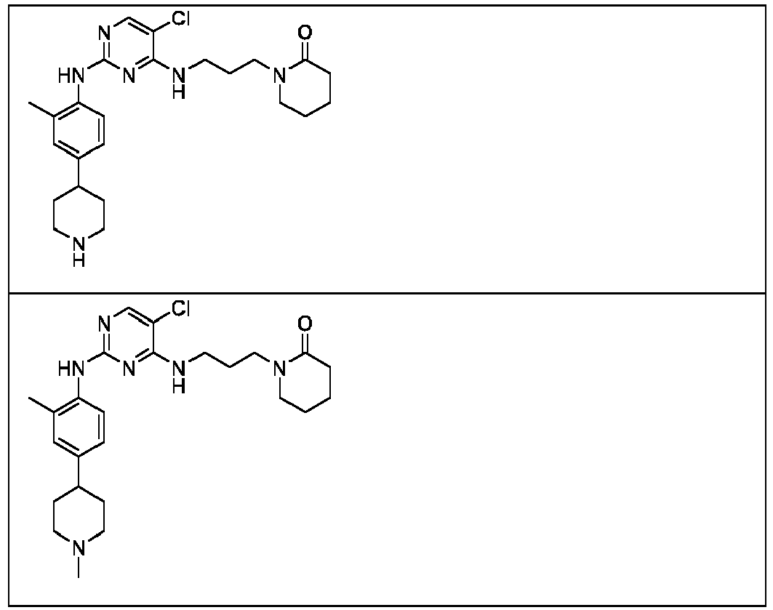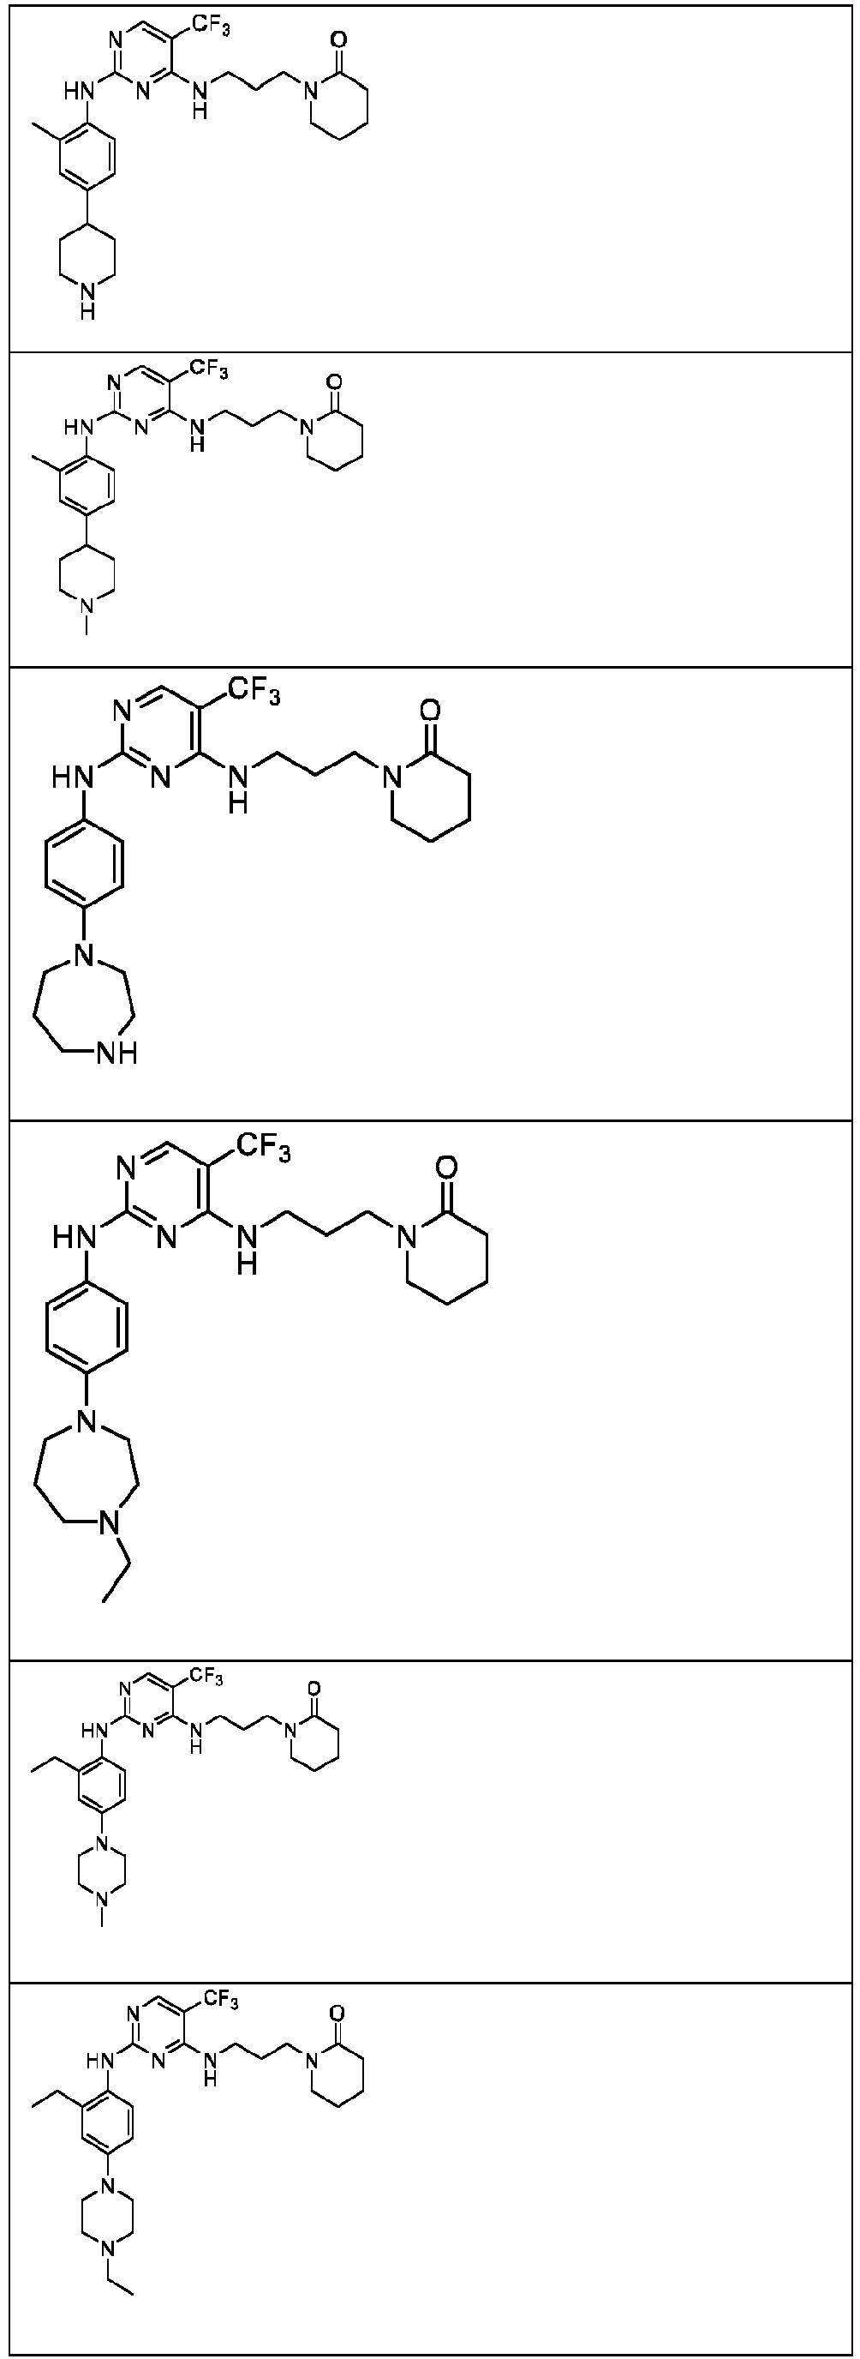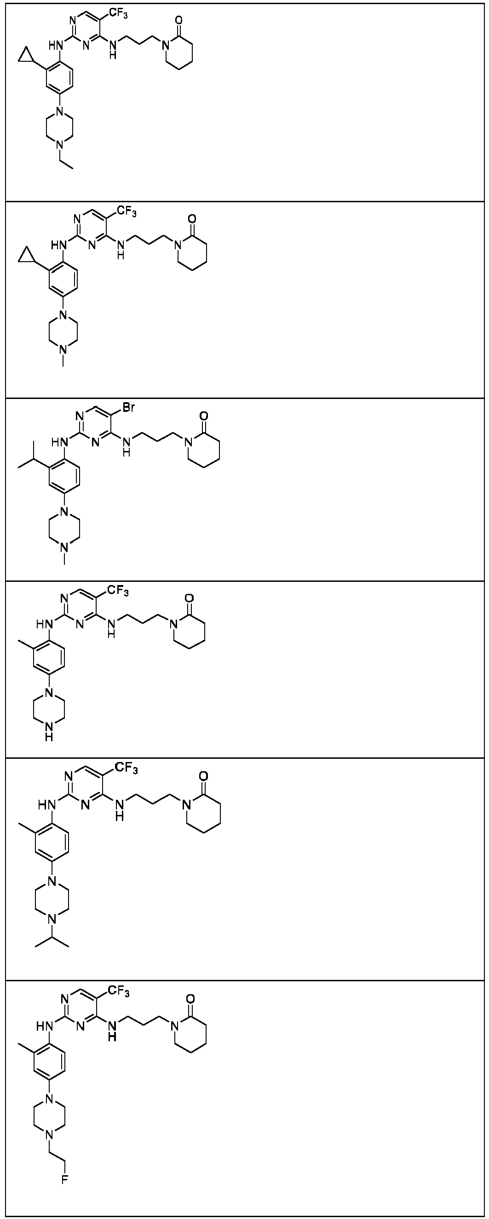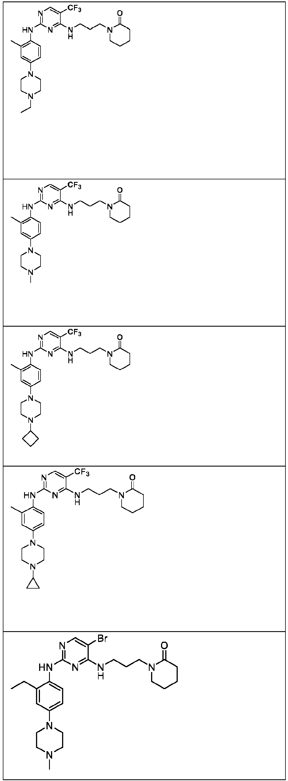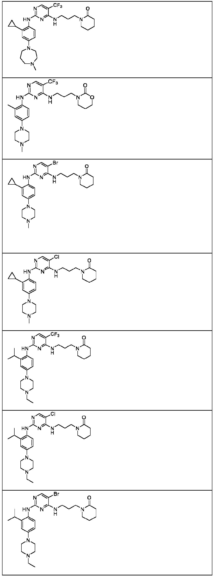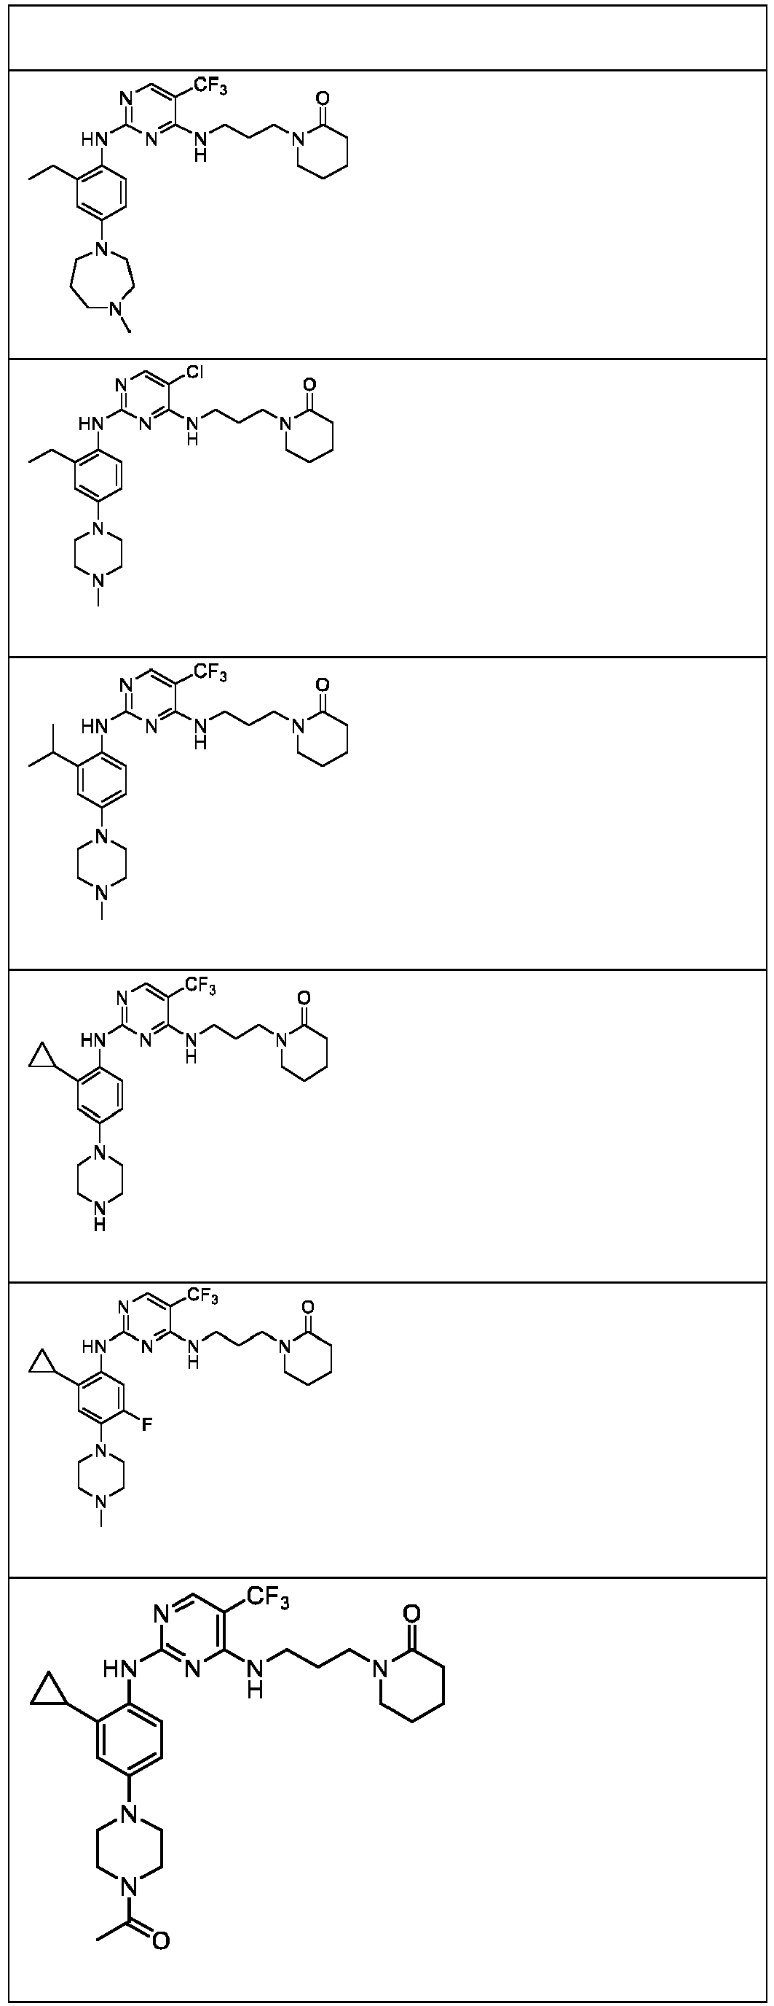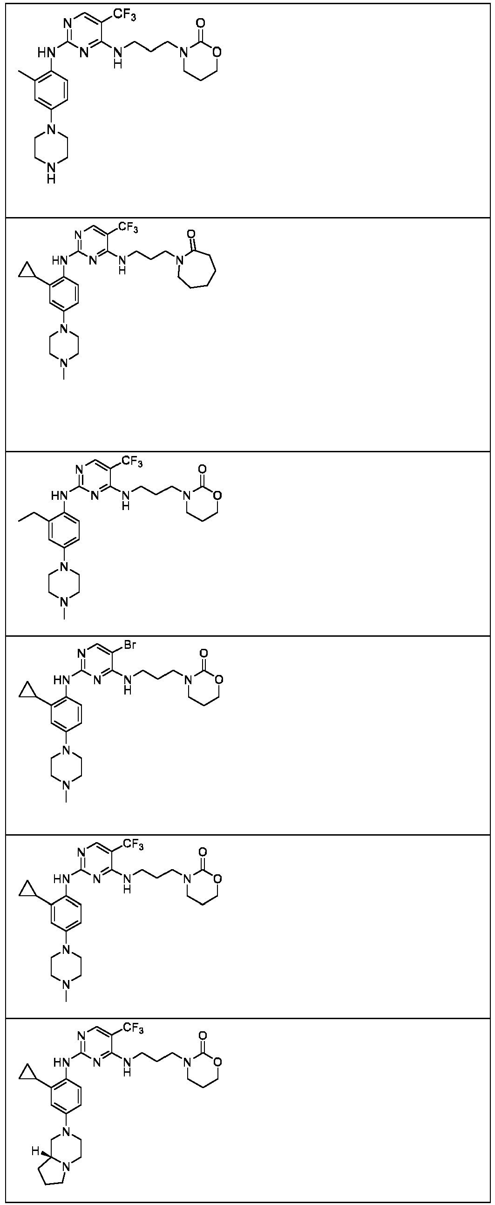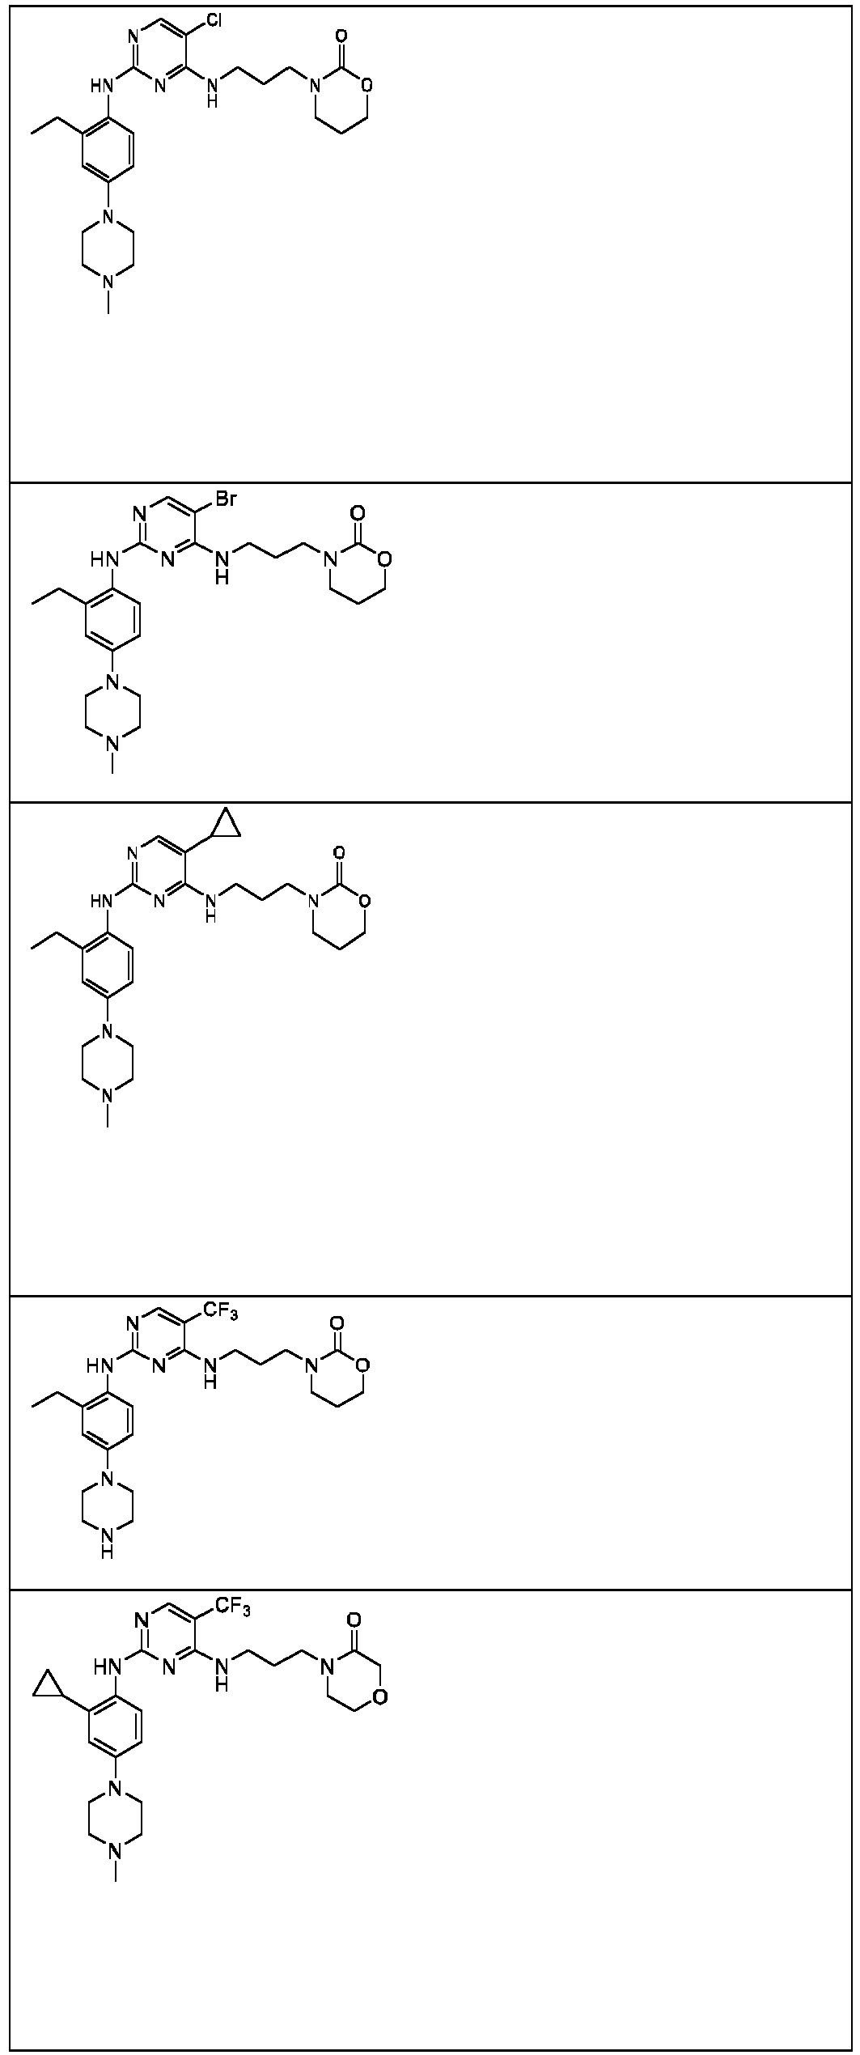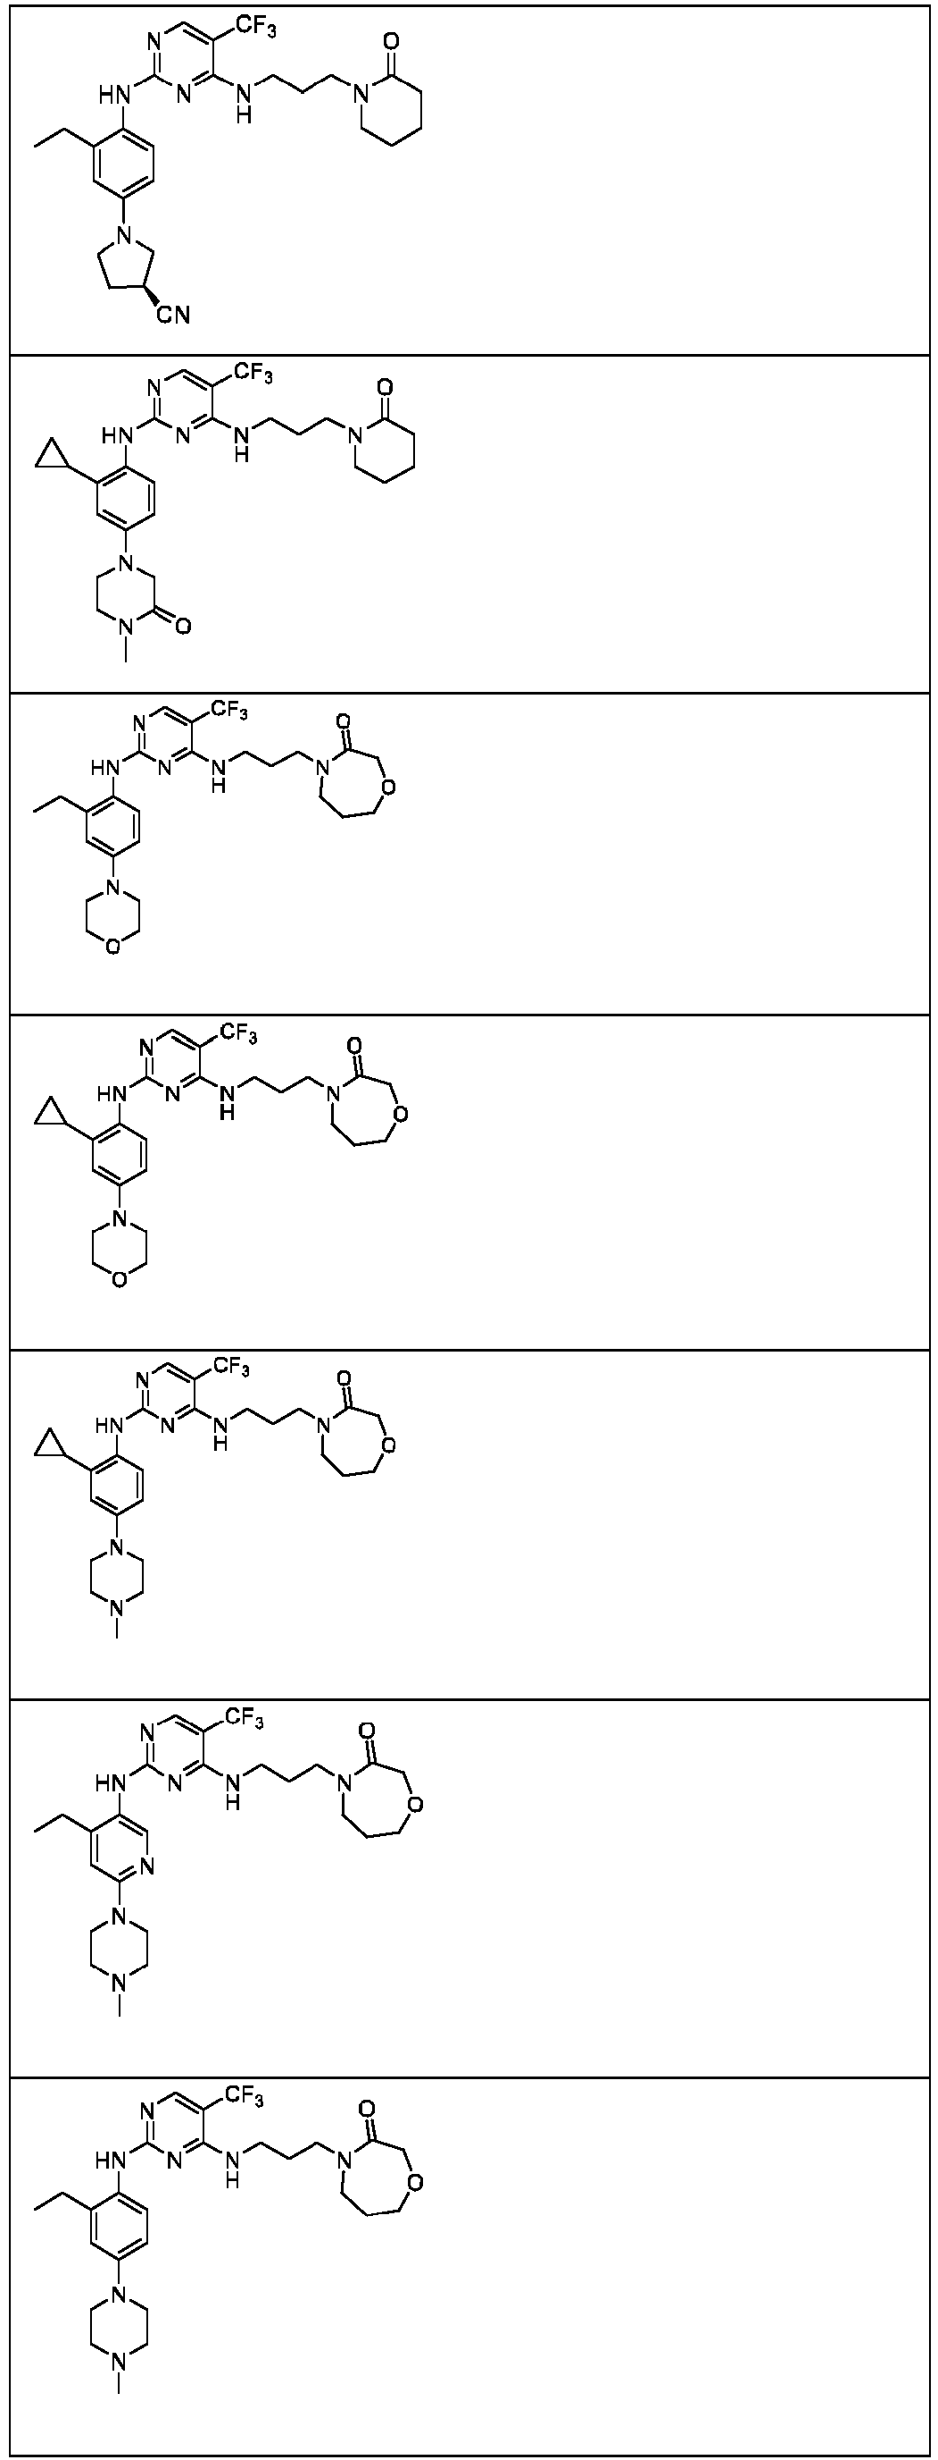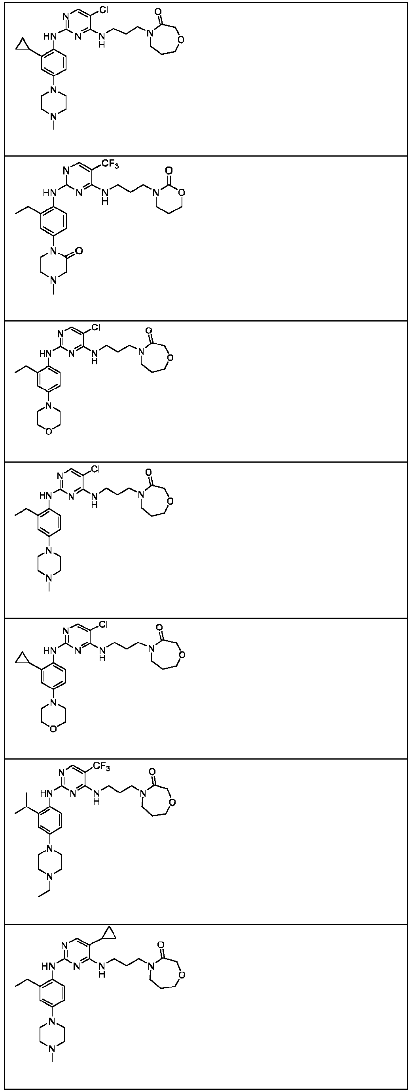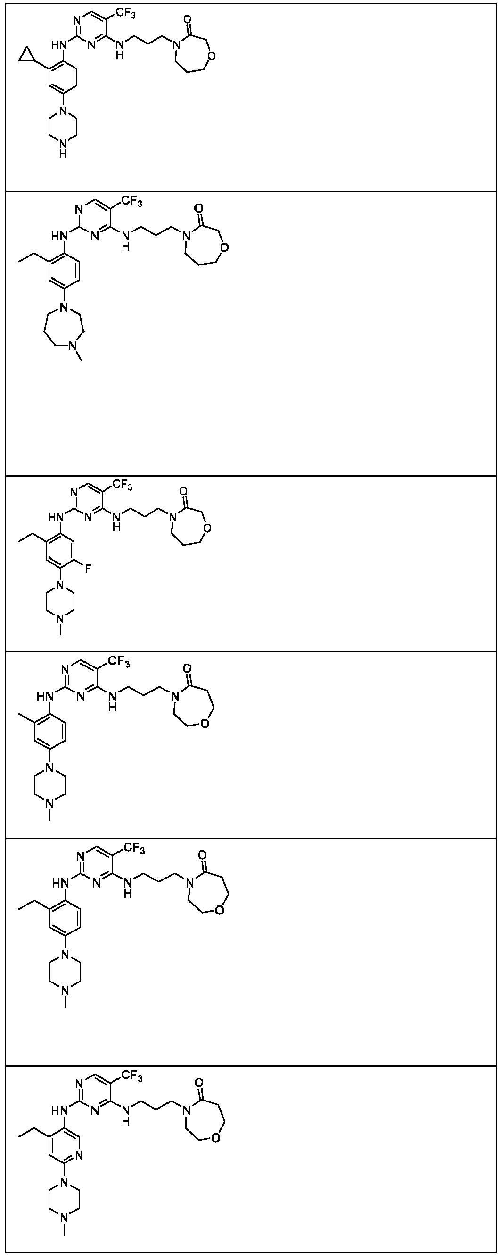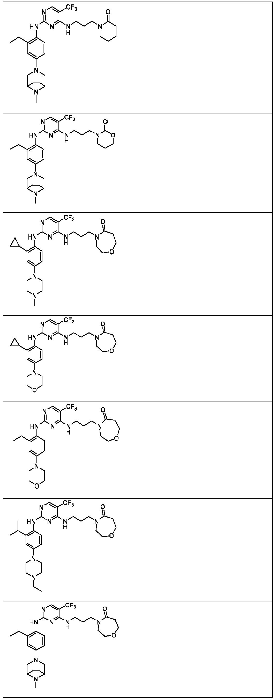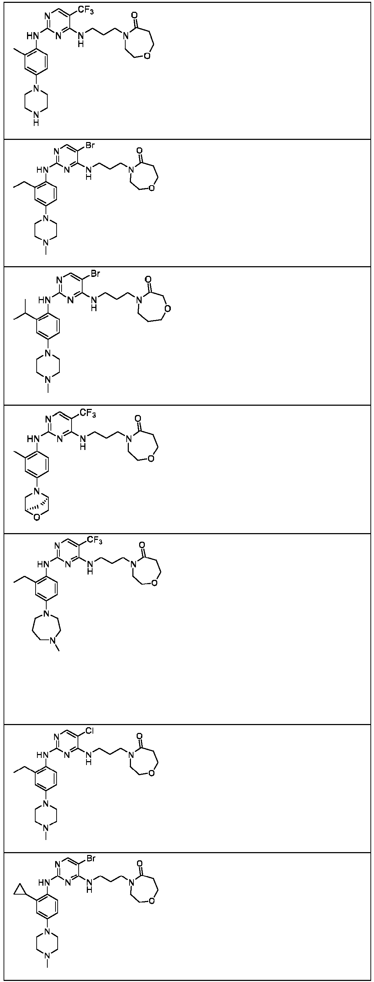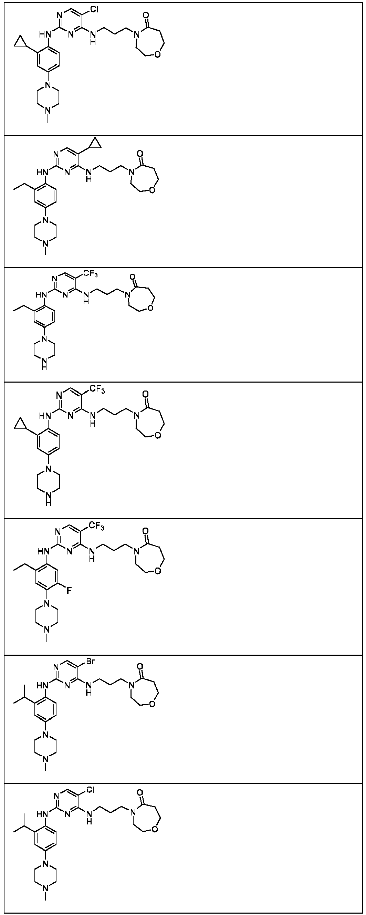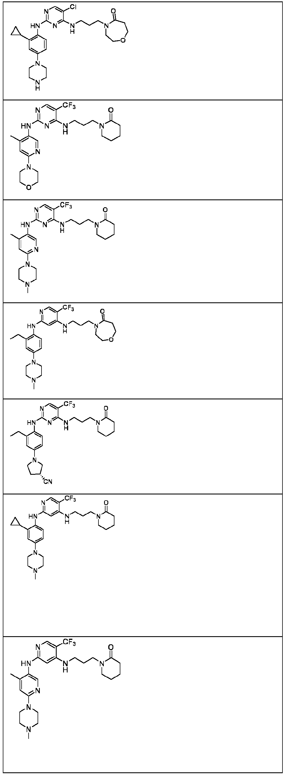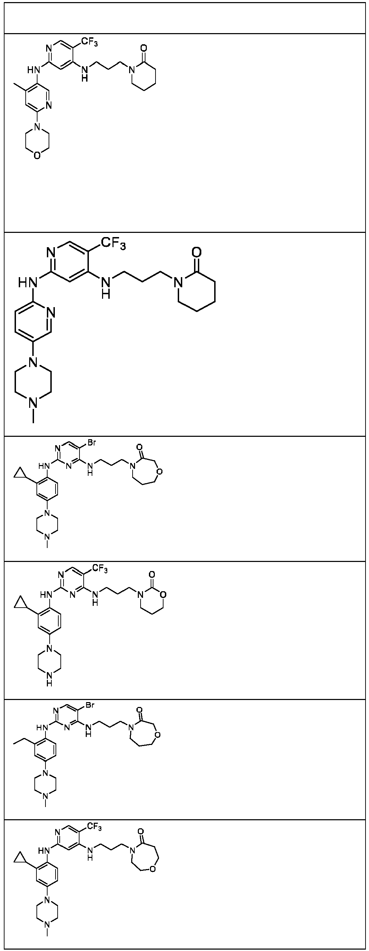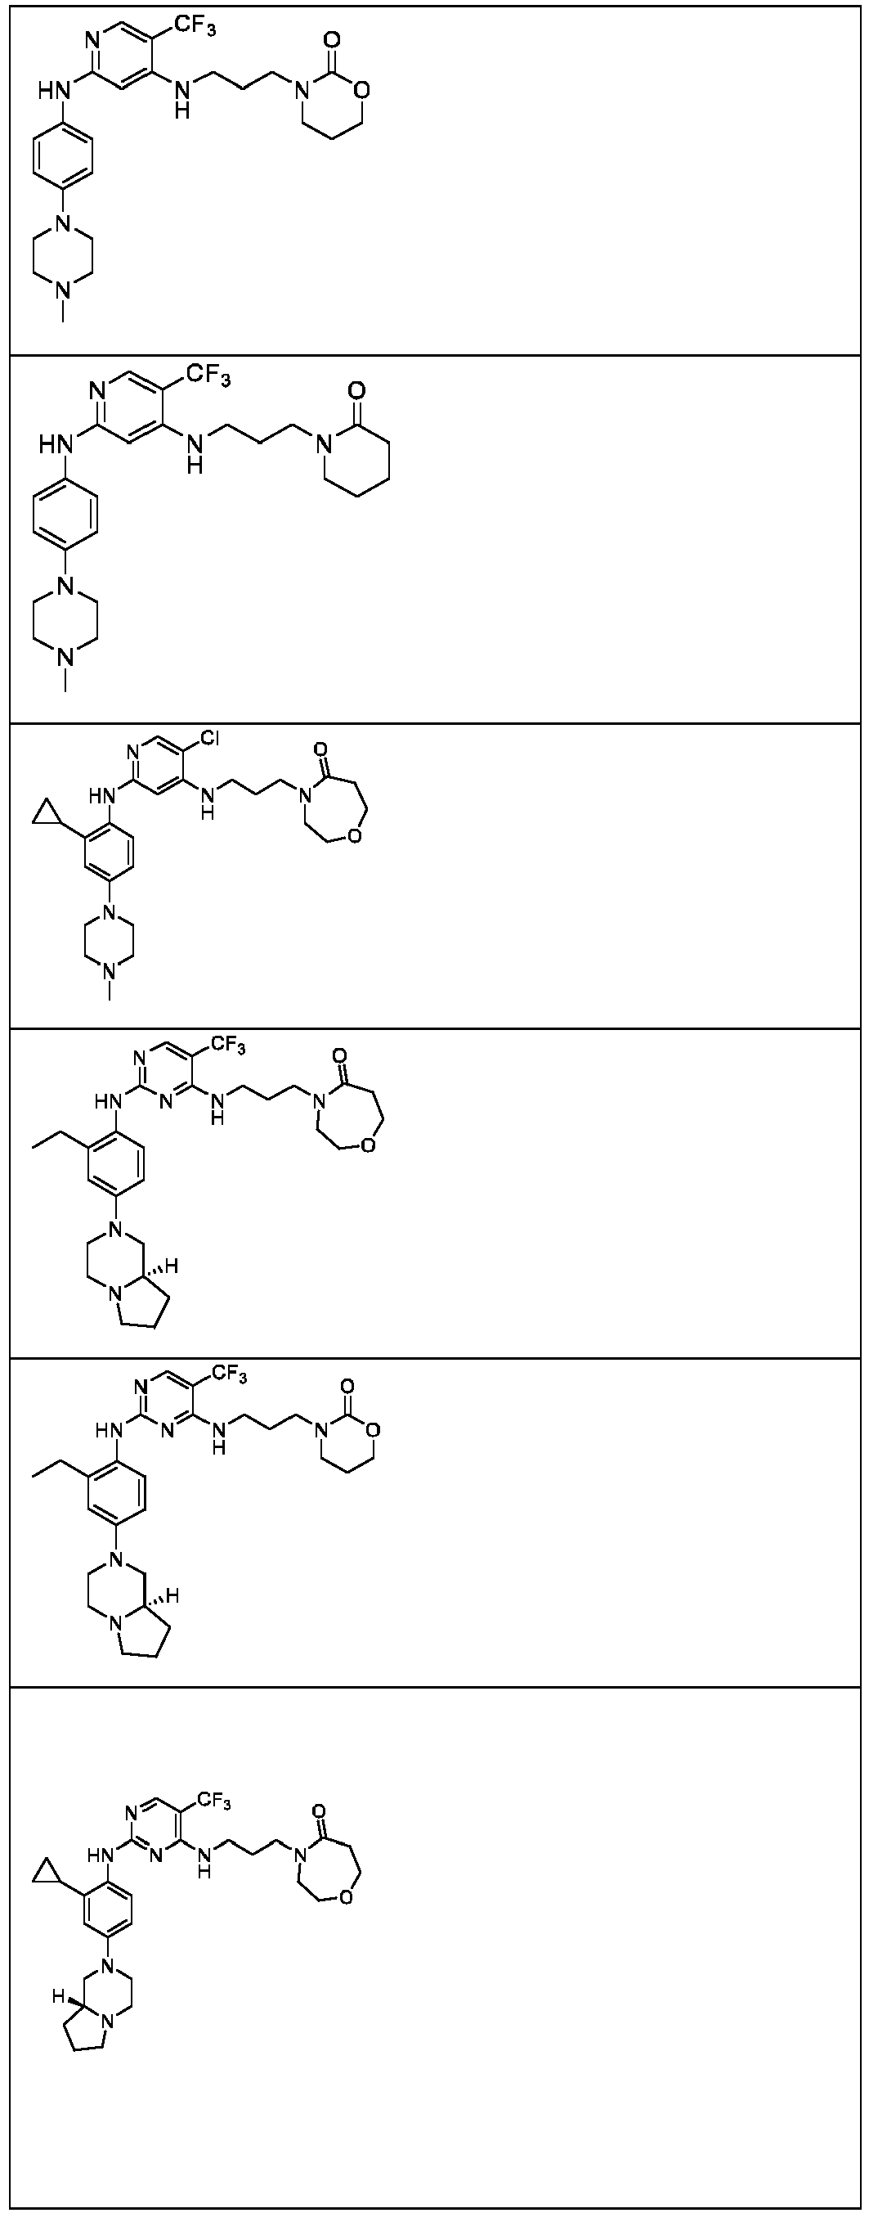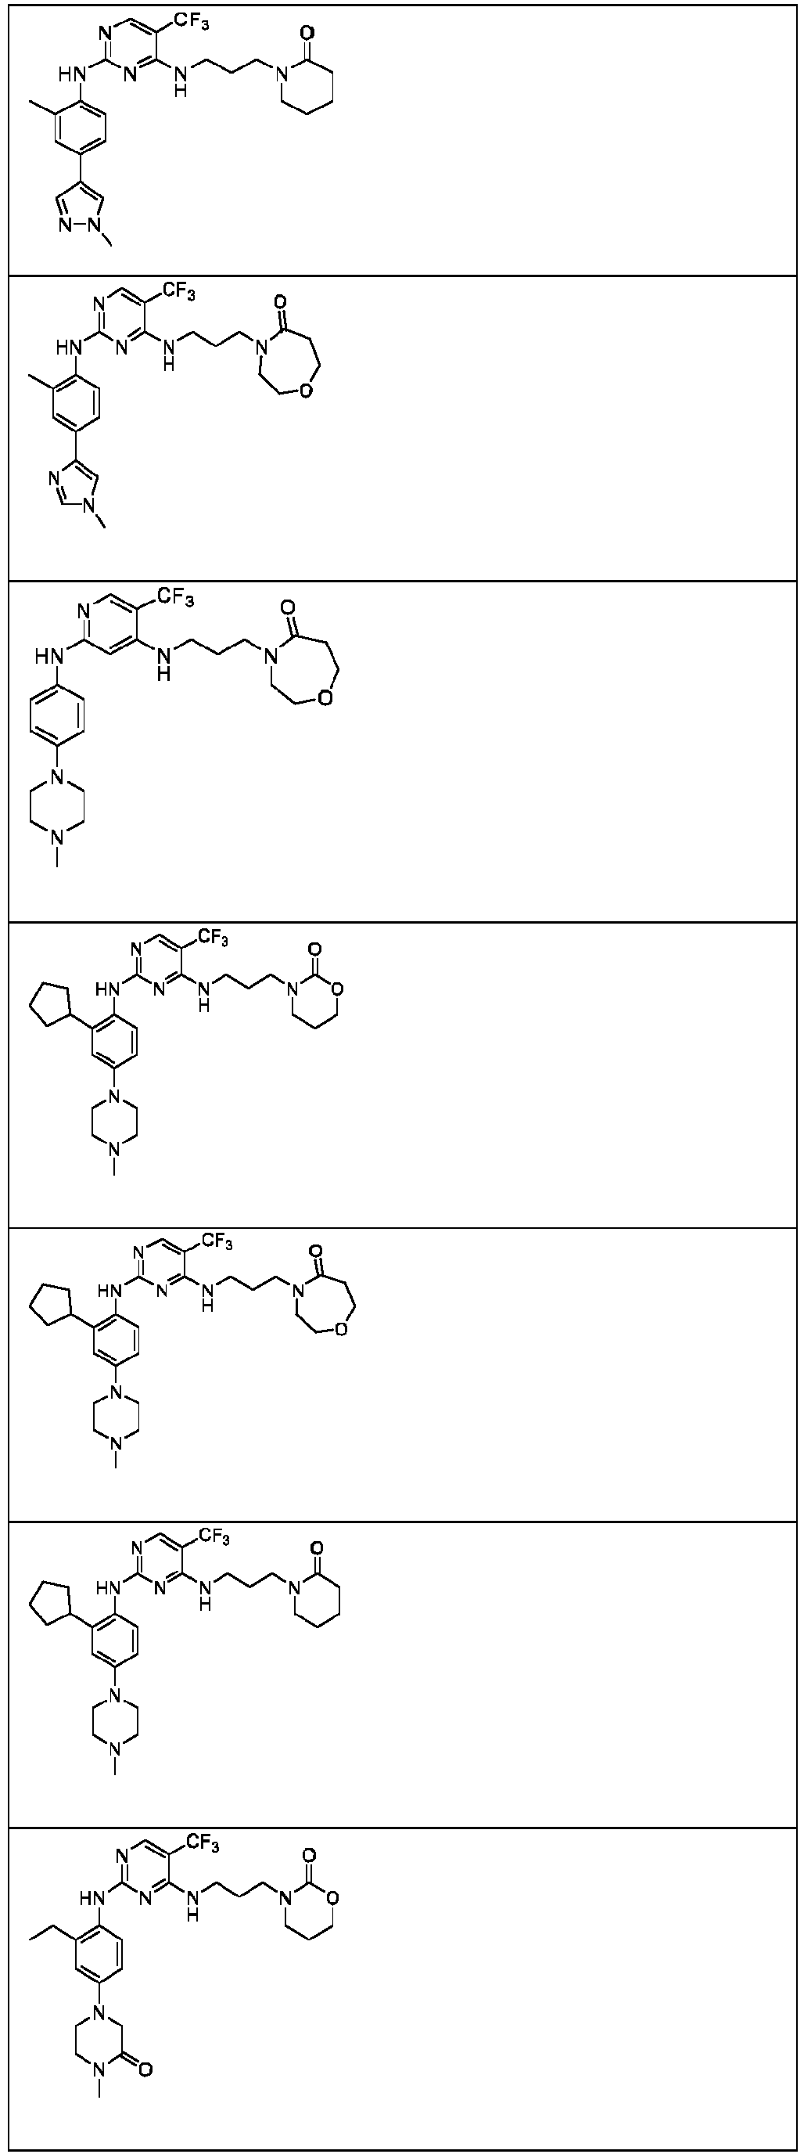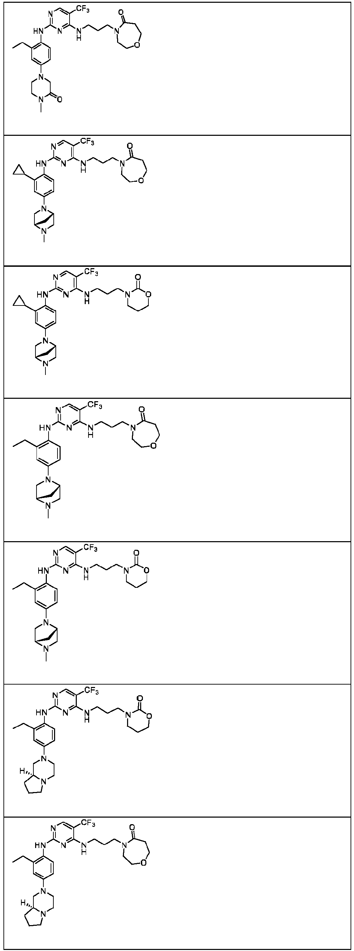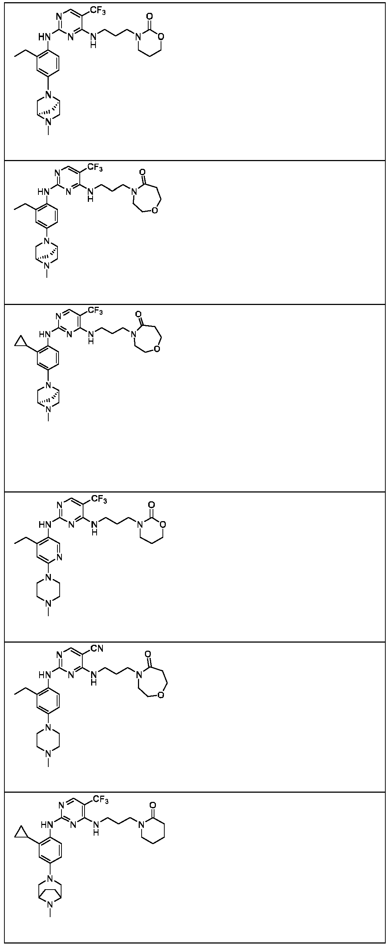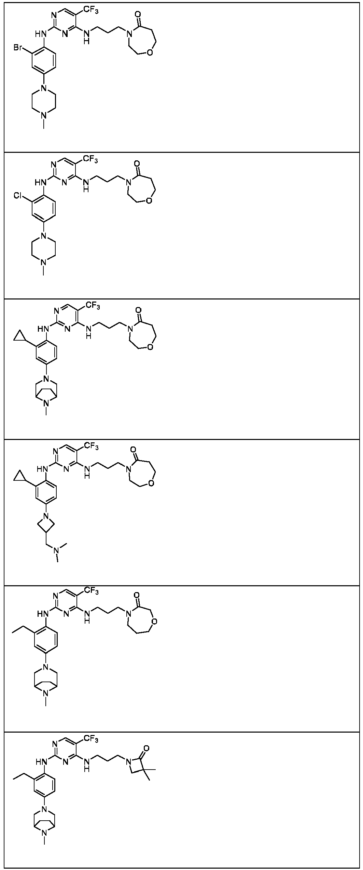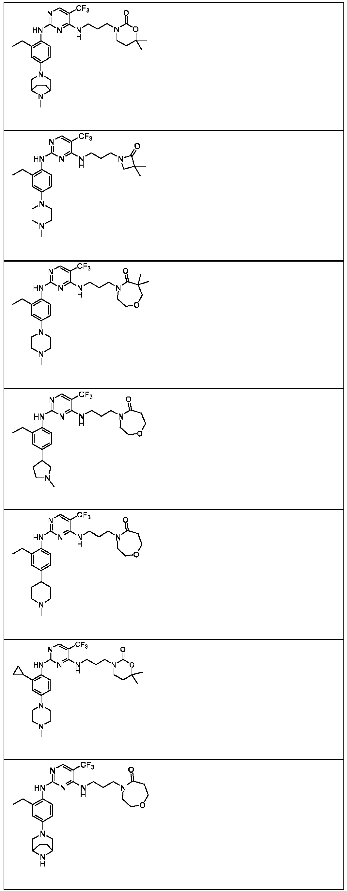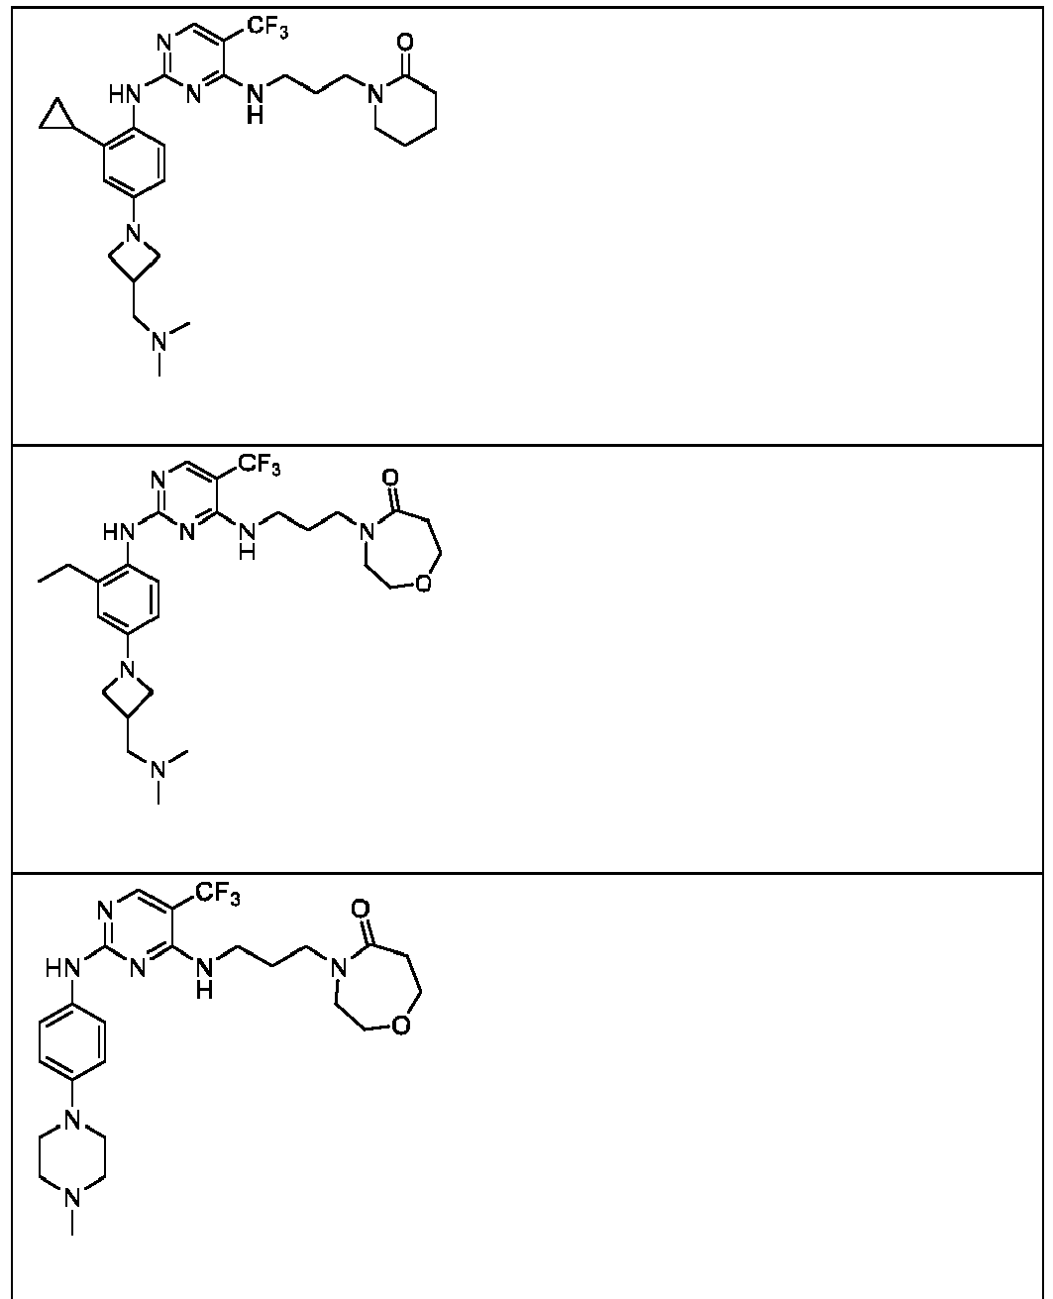
ir jų farmaciniu požiūriu priimtinos druskos,
pavyzdžiui, kur junginys yra pavaizduotas kaip:
(i)
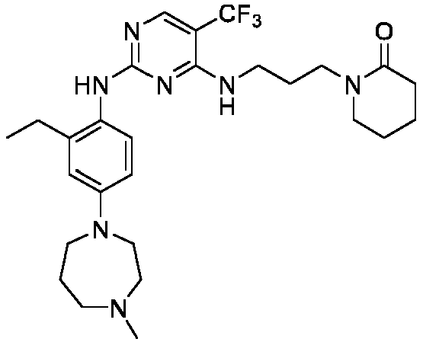
arba jo farmaciniu požiūriu priimtina druska;
(ii)
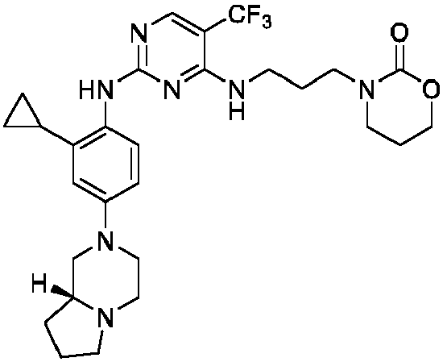
arba jo farmaciniu požiūriu priimtina druska; arba
(iii)
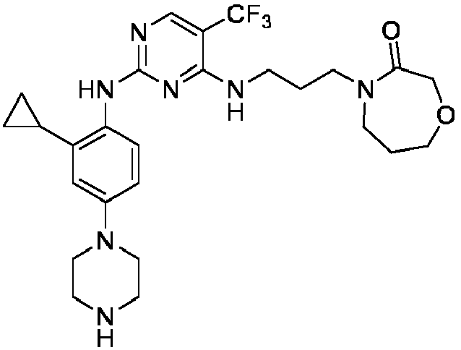
arba jo farmaciniu požiūriu priimtina druska.

10. Farmacinė kompozicija, apimanti junginį pagal bet kurį iš 1-9 punktų, farmaciniu požiūriu priimtiną pagalbinę medžiagą ir, pasirinktinai, vieną arba daugiau papildomų terapinių agentų.

11. Farmacinė kompozicija pagal 10 punktą, kurioje yra papildomas terapinis agentas ir jis yra (i) MAPKAP kelio inhibitorius, pavyzdžiui, MEK inhibitorius, toks kaip MEK inhibitorius, parinktas iš grupės, susidedančios iš trametinibo, selumetinibo, kobimetinibo, binimetinibo ir farmaciniu požiūriu priimtinų jų druskų; ERK inhibitorius, toks kaip ERK inhibitorius, parinktas iš grupės, susidedančios iš uliksertinibo, SCH772984, LY3214996, ravoksertinibo, VX-11e ir farmaciniu požiūriu priimtinų jų druskų; RAF inhibitorius, toks kaip RAF inhibitorius, parinktas iš grupės, susidedančios iš LY3009120, LXH254, RAF709, dabrafenibo, vemurafenibo ir farmaciniu požiūriu priimtinų jų druskų; arba Ras inhibitorius, toks kaip Ras inhibitorius, parinktas iš grupės, susidedančios iš AMG-510, MRTX849, ir farmaciniu požiūriu priimtinų jų druskų; arba (ii) chemoterapinis agentas, toks kaip chemoterapinis agentas, parinktas iš grupės, susidedančios iš antitubulino agentų, vinorelbino, DNR alkilinančių agentų, DNR interkaliuojančių agentų, 5-fluorouracilo, kapecitabino, citarabino, decitabino, 5-aza citadino, gemcitabino ir metotreksato.

12. Junginys pagal bet kurį iš 1-9 punktų, skirtas naudoti paciento, kuriam reikalingas toks gydymas, sutrikimo gydymui.

13. Junginys pagal bet kurį iš 1-9 punktų, skirtas naudoti paciento, kuriam reikalingas toks gydymas, vėžio gydymo būdui, apimančiam terapiškai veiksmingo junginio kiekio skyrimą pacientui.

14. Junginys, skirtas naudoti pagal 13 punktą, kur vėžys yra parinktas iš grupės, susidedančios iš virškinimo trakto stromos navikų, stemplės vėžio, skrandžio vėžio, melanomų, gliomų, glioblastomų, kiaušidžių vėžio, šlapimo pūslės vėžio, kasos vėžio, prostatos vėžio, plaučių vėžio, krūties vėžio, inkstų vėžio, kepenų vėžio, osteosarkomos, daugybinės mielomos, gimdos kaklelio karcinomos, vėžio, metastazavusio kauluose, papilinės skydliaukės karcinomos, nesmulkialąstelinio plaučių vėžio ir gaubtinės ir tiesiosios žarnos vėžio.

15. Junginys, skirtas naudoti pagal 13 arba 14 punktą, kur būdas papildomai apima vieno arba kelių papildomų terapinių agentų skyrimą pacientui, pavyzdžiui, kur papildomas terapinis agentas yra (i) MAPKAP kelio inhibitorius, pavyzdžiui, MEK inhibitorius, toks kaip MEK inhibitorius, parinktas iš grupės, susidedančios iš trametinibo, selumetinibo, kobimetinibo, binimetinibo ir jų farmaciniu požiūriu priimtinų druskų; ERK inhibitorius, toks kaip ERK inhibitorius, parinktas iš grupės, susidedančios iš uliksertinibo, SCH772984, LY3214996, ravoksertinibo, VX-11e ir jų farmaciniu požiūriu priimtinų druskų; RAF inhibitorius, toks kaip RAF inhibitorius, parinktas iš grupės, susidedančios iš LY3009120, LXH254, RAF709, dabrafenibo, vemurafenibo ir jų farmaciniu požiūriu priimtinų druskų; arba Ras inhibitorius, toks kaip Ras inhibitorius, parinktas iš grupės, susidedančios iš AMG-510, MRTX849 ir jų farmaciniu požiūriu priimtinų druskų; arba (ii) chemoterapinis agentas, toks kaip chemoterapinis agentas, parinktas iš grupės, susidedančios iš antitubulino agentų, vinorelbino, DNR alkilinančių agentų, DNR interkaliuojančių agentų, 5-fluorouracilo, kapecitabino, citarabino, decitabino, 5-aza citadino, gemcitabino ir metotreksato.

